SZAKMAI BESZÁMOLÓ
a Nyíregyházi Gyermekjóléti Alapellátási Intézmény szervezeti keretében működő szervezeti egységek munkájáról

2019
Nyíregyházi Gyermekjóléti Alapellátási Intézmény szervezeti egységei

Nyíregyházi Gyermekjóléti Alapellátási Intézmény
4400 Nyíregyháza, Tokaji u. 3.
06-42/506-750 titkarsag.gyejo@gmail.com

Bölcsődék
5. számú Őzike Bölcsőde | 4400 Nyíregyháza,  Vécsey köz 31. |  | 06-42/310-910  ozikebolcsi@gmail.com
6. számú Napsugár Bölcsőde | 4400 Nyíregyháza,  Dália u. 1. |  | 06-42/317-016  bolcsinapsugar@gmail.com
7. számú Hóvirág Bölcsőde | 4400 Nyíregyháza,  Malom u. 5. |  | 06-42/311-247  bolcsihovirag@gmail.com
8. számú Nefelejcs Bölcsőde | 4400 Nyíregyháza,  Sarkantyú u. 30-36. |  | 06-42/405-711  bolcsinefelejcs@gmail.com
9. számú Micimackó Bölcsőde | 4400 Nyíregyháza,  Stadion u. 8/A. |  | 06-42/403-246  bolcsimicimacko@gmail.com
10. számú Katica Bölcsőde | 4400 Nyíregyháza,  Tőke u. 1. |  | 06-42/431-224  bolcsodekatica@gmail.com
12. számú Babaház Bölcsőde | 4400 Nyíregyháza,  Krúdy Gyula u. 30. |  | 06-42/445-333  babahazbolcsode@gmail.com
14. számú Bóbita Bölcsőde | 4400 Nyíregyháza,  Tas u. 1-3 |  | 06-42/447-309  bolcsodebobita@gmail.com
16. számú Aprajafalva | 4400 Nyíregyháza,  Fazekas J. tér 13. |  | 06-42/455-527  aprajafalva16@gmail.com
Átmeneti gondozást nyújtó intézmények
Családok Átmeneti Otthona |  | 4400 Nyíregyháza,  Tokaji u. 3. | 06-42/596-467  csao.gyjk@gmail.com
Gyermekek Átmeneti Otthona |  | 4432 Nyíregyháza-  Nyírszőlős, Kollégium u. 54. | 06-42/471-042  atmeneti.nyh@gmail.com

A jogszabályok változásait folyamatosan figyelemmel kísérjük, ennek megfelelően az intézményben használatos dokumentumokat az év folyamán szükség szerint módosultak.
Az intézmény vezetője folyamatosan gondoskodik arról, hogy a teljes működést szabályozó dokumentumok, különböző szintű rendeletek, valamint az intézmény belső szabályozói hozzáférhetők legyenek, azokat dolgozói megismerjék és betartsák.

BÖLCSŐDÉK

A bölcsődék személyi feltételei
A bölcsődék működéséhez előírt személyi feltételek biztosítottak. Betöltetlen munkakörök nem álltak fenn az év folyamán, illetve a nyugdíjba vonuló vagy Gyed/Gyes ellátást igénybevevő munkavállalók üres állását intézményünk igyekezett rövid időn belül a munkakörre legalkalmasabb szakemberrel betölteni. Valamennyi szakember rendelkezik a 15/1998. (IV.30.) NM r. mellékletében előírt végzettséggel. Minden bölcsődének külön gyermekorvosa van, aki a szerződésében megállapított órában látja el a feladatait, valamint egy fő dietetikus megbízási szerződéssel látja el az ételallergia illetve ételérzékenység miatt diétára szoruló gyermekek étkeztetéséhez.
Közmunkaprogram keretében (napi 8 órában) biztosítottunk munkalehetőséget összesen 15 munkavállalónak.

Bölcsőde neve | B  Összes engedélyezett álláshelyek száma | Ebből (B oszlop)
 |  | Kisgyermeknevelő | Bölcsődei dajka | Élelmezésvezető | Szakács | Konyhai kisegítő | Mosónő | Udvari munkás
5. sz. Őzike B. | 24 | 15 | 3 | 1 | 1 | 2 | 1 | 1
6. sz. Napsugár B. | 10 | 5 | 1 | 0 | 1 | 1 | 1 | 1
7. sz. Hóvirág B. | 17 | 9 | 2 | 1 | 1 | 2 | 1 | 1
8. sz. Nefelejcs B. | 35 | 24 | 5 | 1 | 1 | 2 | 1 | 1
9. sz. Micimackó B. | 17 | 9 | 2 | 1 | 1 | 2 | 1 | 1
10. sz. Katica B. | 30 | 20 | 4 | 1 | 1 | 2 | 1 | 1
12. sz. Babaház B. | 30 | 20 | 4 | 1 | 1 | 2 | 1 | 1
14. sz. Bóbita B. | 25 | 15 | 3 | 1 | 1 | 3 | 1 | 1
16.sz. Aprajafalva B. | 30 | 20 | 4 | 1 | 1 | 2 | 1 | 1
Összesen | 218 | 137 | 28 | 8 | 9 | 18 | 9 | 9

Pedagógus életpálya modell
Bölcsődéinkben dolgozó jelenleg még középfokú végzettséggel rendelkező kisgyermeknevelők száma magasabb.
2019 évben a kisgyermeknevelők 28%-a, mintegy 39 fő rendelkezett felsőfokú végzettséggel.

 |  | Adatok a felsőfokú végzettséggel rendelkező kisgyermeknevelőkről 2019 évben
Bölcsődék | Engedélyezett kisgyermeknevelői létszám (ebből 1 fő bölcsődevezető) | Szakirányú felsőfokú szakképesítéssel rendelkező kisgyermeknevelők száma |  | Felsőfokpú végzettséget megszerezni kívánó kisgyermeknevelők száma:
 |  |  | 2019-ben I. éves hallgatók száma | 2019-ben II. éves hallgatók száma | 2020-ban kezdi meg tanulmányait | 2019-ben záróvizsgázók, de nyelvizsga hiányában oklevelet nem szerzők száma
5. sz. Őzike | 15 | 3 | 0 | 0 | 3 | 1
6. sz. Napsugár | 5 | 1 | 0 | 1 | 0 | 0
7. sz. Hóvirág | 9 | 4 | 0 | 0 | 0 | 2
8.sz. Nefelejcs | 24 | 3 | 1 | 0 | 1 | 3
9.sz. Micimackó | 9 | 3 | 0 | 0 | 0 | 0
10. sz. Katica | 20 | 7 | 1 | 2 | 0 | 3
12. sz. Babaház | 20 | 6 | 4 | 0 | 0 | 0
14. sz. Bóbita | 15 | 4 | 2 | 1 | 0 | 0
16. sz. Aprajafalva | 20 | 5 | 0 | 2 | 0 | 2
Összesen: | 137 | 39 | 8 | 6 | 4 | 11

Minősítő vizsga, minősítési eljárás

A jogszabályi előírásnak megfelelően gyakornoki rendszert működtetünk. A közalkalmazottak jogállásáról szóló 1992. évi XXXIII. törvény hatálya alá tartózó gyakornokok száma 6 fő, míg a pedagógus életpálya modellbe tartozó 4 fő. 1 fő gyakornok kisgyermeknevelő sikeres minősítő vizsgát tett, így ő 2020 évtől Pedagógus I. fokozatba került.

Továbbképzések, szakmai napok
A kisgyermeknevelők szakmailag jól felkészültek, csapatunk pedagógiai megújulásra törekvő szakemberekből áll. A személyes gondoskodást végző személyek továbbképzéséről és a szociális szakvizsgáról szóló 9/2000. (VIII.4.) SZCSM rendelet előírásainak megfelelően a bölcsődében dolgozó kisgyermeknevelők pontszerzési kötelezettség teljesítése folyamatos, a továbbképzési terv alapján. A továbbképzések tervezése előre meghatározott éves ütemterv alapján történik.
A vezetői megbízással rendelkező munkatársak a 25/2017. (X.18.) EMMI rendelet értelmében 2019 évben 7 fő képzése az EFOP 3.8.2-16-2016-00001 és VEKOP 7.5.1-16 projekt keretében valósult meg alap vezetőképzés elnevezéssel, amely sikeres vizsgával zárult. 2 fő a fent említett projekt keretében 2020 évben teljesíti majd a képzési kötelezettséget.
A továbbképzésekre költségvetési forrás nem áll rendelkezésünkre, ezért lehetőség szerint előnyben részesítjük a helyben megtartható, ingyenesen igénybe vehető továbbképzési programot.

Ebben az évben az alábbi képzéseken, szakmai napokon, rendezvényeken, vettünk részt:
- A gyermekvédelmi jelzőrendszeri tagok együttműködésének elősegítése. A kapcsolati erőszak és az emberkereskedelem okozta ártalmak azonosítása és kezelése: 53 fő.
- Csóka Éva: Kisgyermeknevelők tevékenységkalendáriuma c. könyvének bemutatója Nyíregyházi Egyetem: 8 fő.
- Gyakorlatvezetői tájékoztató Nyíregyházi Egyetem Alkalmazott Humántudományok Intézete - Pszichológia és Kisgyermeknevelő Intézeti Tanszék: 15 fő.
- MBE – Küldöttgyűlés Bölcsőde Múzeum Budapest:1 fő.
- MBE Bázisértekezlet, Szolnok: 5 fő.
- MBE - 2019. évi Országos Bölcsődék Napja rendezvénye Családok éve (2018-2019) bölcsődei rendezvénysorozatának ünnepélyes oklevél átadása
- MBE- Új szakmai dokumentáció bevezetéséről szóló tájékoztató nap 2 fő.
- RAABE - Szakmai konferencia - Aktualitások és fejlesztések a bölcsődei intézményekben, új bölcsődei dokumentáció és bölcsődei protokoll: 3 fő.
- A Családbarát ország EFOP-1.2.6-VEKOP-17-2017-00001számú projekt keretében –Bölcsődében, mini bölcsődében intézményvezetői képzés: 20 fő.
- Semelweis Egyetem, Szociális alapvezetőképzés: 7 fő.
- Éves jelzőrendszeri szakmai tanácskozás - 5 fő
- Munkavédelmi képviselő továbbképzése: 1 fő
- NYMJV Önkormányzata: A szoiális ellátás igénybevételének lehetőségei: 9 fő.
- Újszülöttekért, koraszülettekért Alapítvány érzékenyítő tréningje: 24 fő.
- Éves jelzőrendszeri szakmai tanácskozás: 9 fő
- Városi Nőnapi Ünnepség a Váci Mihály Kulturális Központban - 15 fő
- Bölcsődék napja Nyíregyháza: Az intézmény valamennyi dolgozója.
- Nyíregyházi Egyetem- Végzős csecsemő- és kisgyermeknevelő hallgatók ballagási ünnepsége: 3 fő

A 20/2017. (IX. 18.) EMMI rendelet a bölcsődei dajkák számára tanfolyam elvégzését teszi kötelezővé. 2019 évben minden bölcsődei dajka – 28 fő- képzésen vett részt, és sikeres vizsgát tett a Családbarát Ország Nonprofit Közhasznú Kft. szervezésében az EFOP-1.2.6-VEKOP-17-2017-00001 azonosítószámú pályázat keretében. A bölcsődei dajka képzés helyszínét intézményünk biztosította, melyre a megye minden területéről (bölcsőde, mini bölcsőde) érkeztek dajkák.
A szervezett továbbképzéseken kívül bölcsődéinkben szakmai munkaközösségek működnek, melyeknek témája, minden évben a kisgyermeknevelői team által meghatározott. A feldolgozandó területek mindig közös kijelölésűek. A témavezetőket szakmai érdeklődésük és tudásuk figyelembe vételével, a kisgyermeknevelők javaslata alapján.

Jelenleg működő munkaközösségeink:
- Helyi nevelési-gondozási csoport-program készítése
Tagjai: minden kisgyermeknevelő.
Feladata: a bölcsődei nevelési-gondozási program alapos megismerése, a gyermekcsoportok sajátos körülményeihez való igazítása.
A feldolgozás módja: 4 főből álló közösségek dolgozzák ki a tevékenység rendszereket.
- A kisgyermeknevelő szerepe a gyermek tevékenységében
Tagjai: minden kisgyermeknevelő.
Feladata: Az innovatív változások lehetőségeinek kijelölése a folyamatos napirend, a benne lévő külső és belső történések figyelembevételével. Továbbá a nevelési-gondozási helyzetekben alkalmazható nevelői módszerek és magatartás minták meghatározása (pl.: kezdeményezés, együttjátszás, megerősítés, segítségnyújtás, ötletadás stb.).
A feldolgozás módja: ismeretbővítés szakirodalommal, gyakorlati tapasztalatszerzés gyermek csoportokban.
- A mesélés és bábozás korszerű elemei
Tagjai: minden kisgyermeknevelő.
Feladta: A kisgyermeknevelők mesemondó és a bábjátékhoz szükséges képességeinek fejlesztése. A mese és verses mese, a bábjáték, és alkalmazásuk közben használatos mozgásanyag bővítése.
A feldolgozás módja: az elmélet és a gyakorlat megfelelő ötvözése.
- Zenei nevelés
Tagjai: minden kisgyermeknevelő
Feladata: A zenei élmény erősítése, a hangeszközök házi készítésű hangszerekkel történő bővítése. A kisgyermeknevelők ének-zenei neveléséhez szükséges képességek fejlesztése.
Feldolgozás módja: A kisgyermeknevelők a nevelési évre összeállítják, tervezik meg, mit énekelnek napi rendszerességgel, mit az ünnepek közeledtén, mit alkalmaznak meghallgatásra, vigasztalásra, altatásra.

A továbbképzések mellett könyvek és szakmai folyóiratok segítik a szakmai minőségi munkát, melyek tájékoztatják a bölcsődei szakembereket a nevelés-gondozás új módszereiről, a pedagógiai és pszichológiai kutatások új eredményeiről, illetve mindazokról a tapasztalatokról, amelyek lehetőséget adnak a szakmai tudás folyamatos karbantartására, frissítésére, bővítésére. Alapítványainktól 2019-ban is különböző szakmai anyagokat kaptunk.

Szakmai feladataink
A felvétel rendje: Az 54/2011. (XII.16.) önkormányzati rendeletet alapján, az igénylő a bölcsődei ellátást a szolgáltatás igénybevételét megelőző legfeljebb 2 hónapon belül kérelmezheti. Ez lehetővé teszi, hogy a bölcsődei ellátásba való bekerülés folyamatos és rugalmas legyen.
A bölcsődék vezetői minden héten meghatározott napon és időben fogadják a bölcsődei ellátás iránt érdeklődő, illetve a felvételre jelentkező szülőket. Ezeken a napokon minden érdeklődőnek biztosítjuk a bölcsőde tárgyi feltételeinek megtekintését, valamint a gyermekcsoportok megismerésére is sor kerül.
A bölcsődei felvételekről és elutasításról, illetve a nyilvántartásba vételről valamennyi gyermek szüleit levélben értesítettük. Az ellátás iránti kérelmek elutasítására nem került sor, de előfordult, hogy nem a felvételt kezdeményező által kért időpontban tudtuk a gyermeket elhelyezni, hanem csak egy későbbi időpontban (ezekben az esetekben a felvételre irányuló kérelmet nyilvántartásba vettük, melyről a kérelmezőt írásban értesíttettük).
A törvényben előírt kötelezettségeinknek eleget téve, a felvételnél előnybe részesültek:
- a rendszeres gyermekvédelmi kedvezményre jogosult gyermekek,
- a három vagy több gyermeket nevelő családban élő gyermekek,
- az egyedülálló szülő által nevelt gyermekek, és
- a védelembe vett gyermekek.
A bölcsődék működési területe Nyíregyháza Megyei Jogú Város mellett 2019-ban, Nagycserkesz Község, tehát a két településről fogadjuk a jelentkezőket.

A bölcsődei élet megszervezése
A Bölcsődei Nevelés-Gondozás Országos Alapprogramja a családra, mint komplex rendszerre tekint, melynek értelmében nem csak a kisgyermek nevelését - gondozását, hanem az egész család támogatását célozza meg. Szakmai munkánkat tehát az alapelveket szem előtt tartva végezzük. Legfontosabbnak tartjuk a gyermek, illetve családközpontú bölcsődei élet megteremtését. A családdal aktívan és sokoldalúan együttműködünk, támogatva, esetleg kompenzálva a nemkívánatos családi hatásokat. A bölcsődei hagyományok megőrzése mellett célunk továbbfejleszteni, új tartalommal megtölteni, értékekkel gyarapítani a szakmai munkát. Nagy gondot fordítottunk a szülőkkel történő bizalomra épülő kapcsolatok kialakítására. Ezért munkánkban alkalmaztunk valamennyi ismert szakmai eljárást:

- Bölcsőde kóstolgató: Azokban az esetekben, amikor a gyermek felvétele megtörtént, de még az adaptációja nem kezdődött el, felkínáljuk az un. „Bölcsőde kóstolgatás” lehetőségét, melyre az adott csoport kisgyermeknevelőjével történő időpont egyeztetés után kerülhet sor. A „kóstolgatások” alkalmával – az adaptáció megkezdéséig – hetente 1-2 alkalommal a délelőtti órákban, a gyermek és édesanyja közösen látogatják meg leendő gyermekcsoportjukat.
- Családlátogatás: A látogatások célja a családdal való kapcsolatfelvétel, a gyermeknek és a szülőnek otthoni környezetben való megismerése. Az adaptációs folyamatot megelőzően a kisgyermeknevelők munkaköri kötelezettségüknek eleget téve minden családot meglátogattak.
- Adaptáció (beszoktatás): Minden hozzánk forduló család részére biztosítjuk a szülővel történő fokozatos bölcsődei adaptáció lehetőségét, melynek keretén belül a szülőnek alkalma van két hétig intenzíven részt venni gyermekével együtt a gyermekcsoport életében.
- Gyermekcsoportok szervezése: A bölcsődei gyermekcsoportok létszámát a 15/1998.(IV.30.) NM rendelet határozza meg, ennek megfelelően 12 fős, és 14 fős gyermekcsoportjaink vannak. A felvett gyermekek életkori összetétele határozza meg, hogy az adott nevelési évben melyik csoport lesz 12, illetve 14 fős. A bölcsődevezetők minden nevelési év kezdetén határozatban rögzítik a gyermekcsoportok létszámát.
- Szülői értekezlet, szülőcsoport: A beszélgetések célja a családi nevelés segítése, a gyermek személyiségfejlődésének, szocializációjának elősegítése. A beszélgetéseket a kisgyermeknevelők vezetik. Évente legalább két alakalommal szervezzük, a szülőkkel megbeszélt időpontokban.
- Egyéni beszélgetések: A személyes beszélgetést igénylő kérdésekben, nevelési problémákban egyéni beszélgetést kezdeményezhet a szülő, a kisgyermeknevelő, a bölcsődevezető. A közös átgondolás szakmai kompetenciát meghaladó eseteiben szakember bevonása is kérhető.
- Családi füzet: Tájékoztatást ad a kisgyermeknevelő a gyermek fejlődéséről, a bölcsődei élet eseményeiről, a programokról, stb. Bejegyzéseinek folyamatosságával a kisgyermek bölcsődében töltött időszakáról hagyunk nyomot a család, a kisgyermek számára.
- A Szülői Érdekképviseleti Fórum működése Minden új nevelési év októberében megalakítjuk a Szülői Érdekképviseleti Fórumot. A Fórum tagjai: 1 fő az Önkormányzat részéről, 3 fő a szülők részéről és 1 fő kisgyermeknevelő. A tagok aktívan, tevőlegesen segítik napi problémáink megoldását, közösségi programjaink megvalósulását.
- Bölcsődénk hagyományos ünnepei és egyéb rendezvényei:
Kisgyermeknevelőink ebben az évben is megszervezték a gyermekek részére a már tradicionális, ünnepek köré szerveződő rendezvényeket:
- Február utolsó hetében farsangi mulatságok voltak a gyermekcsoportokban. Május havában az anyák napi, majd gyermeknapi rendezvényt szerveztek a bölcsődék.
- Alkotó délutánokat is szervezünk. A szülők részt vehetnek az aktuális ünnepre jellemző kézműves foglalkozáson, közösen tevékenykedhetnek gyermekükkel.
- Júniusban „Családi nap” elnevezésű, több generációs rendezvényt szerveztek. körében.
- Szeptemberben szüreti mulatságot rendeztünk gyermekeinknek.
- „Egészséges életmód” elnevezéssel előadást tartottunk. Célja egyrészt, hogy felhívjuk a szülők figyelmét az egészséges táplálkozásra, ami az egészséges életmód egyik fontos meghatározója. December havában az adventi ünnepkörhöz kapcsolódó rendezvény sorozatot szerveztünk minden péntek délutánonként.
- Törekvéseink középpontjában az állt, hogy minden tevékenységi formában gyermekek és felnőttek közösen vegyenek részt. A rendezvénysorozat közös karácsonyi ünnepléssel zárul.

- Nyári zárás, nevelés-gondozás nélküli munkanap
A nyári zárás időtartamát a fenntartó két hétben határozta meg. Ebben az évben a 14. sz. Bóbita Bölcsődében a teljeskörű fejújítások miatt 5 hetes zárvatartást engedélyezett a fenntartó. Jogszabályi előírásnak megfelelően február 15-éig tájékoztattuk a szülőket a nyári nyitva tartás rendjéről. A zárás idejére szülői igényre ügyeletes bölcsődei ellátást biztosítottunk.
A Bölcsődék Napja nevelés-gondozás nélküli munkanap. Ezen a napon a bölcsődei dolgozók szakmai fejlesztése történt. A nevelés-gondozás nélküli munkanapról is február 15-éig tájékoztatjuk a szülőket.

Bölcsődéink arculata
A bölcsődei nevelés során arra törekszünk, hogy a gyermekek számára kellemessé, élményszerűvé tegyünk minden napot, amit az intézményben töltenek. A tevékenységek, programok szervezésénél fő szempontunk, hogy változatosak, derűs hangulatúak legyenek, és valódi értékeket hordozzanak.
Kiemelt figyelmet fordítunk az egészséges életmód megalapozására. Igyekszünk a gyermekeken keresztül a szülők figyelmét is felhívni, és törekszünk arra, hogy az intézményben jól működő, egészséges szokások otthon is bekerüljenek a mindennapokba, és a család igényévé is váljon.
Intézményeinkben nagy hangsúlyt fektetünk a nagymozgásfejlesztésre. A gyerekek szeretik és igénylik is a mozgásos játékokat. Kisgyermeknevelőink magas színvonalon végzik az ének-zenei nevelést. Gyakran kapcsolódik össze az ének, a mondóka a mozgással, a tánccal, és a bábozással.
A környezeti nevelés személyiségformáló, szokásalakító szerepe bölcsődéinkben igen nagy jelentőséggel bír. A kisgyermeknevelők fontos feladata, hogy tegyék lehetővé a gyermekek számára az élményközpontú, életkori sajátosságokat figyelembe vevő, tevékenységen alapuló környezeti nevelést. Gyermekeink sokféle tevékenységen, élményen keresztül ismerik meg, fedezik fel és szeretik meg az őket körülvevő természeti és tárgyi környezetet.

Tárgyi feltételek
A tárgyi feltételek javítása minden évben meghatározó célja éves tevékenységünknek. A gyermekek biztonságos és egészséges környezetben történő nevelése érdekében a felújítási, karbantartási feladatok folyamatosak.
A TOP-6.2.1-16 azonosító számú "Családbarát munkába állást segítő intézmények, közszolgáltatások fjlesztése""című pályázathoz benyújtott "Óvodafejlesztés Nyíregyháza Megyei Jogú Város Önkományzatánál - II. ütem"" megnevezésű pályázat keretében
sikerült felújításokat, beruházásokat megvalósítani a bölcsődékben.
Az alábbi jelentős javítási és korszerűsítési munkálatok elvégzése történt meg:
E pályázat keretében 2019 évben 4 bölcsőde külső-belső felújítása ill. eszközbeszerzése valósult meg.

12. sz. Babaház Bölcsőde
- Főzőkonyha teljeskörű felújítása, eszközbeszerzése: konyhai kisgépek (turmix, bot mixer, kézi mixer) konyhai nagygépek (elektromos tűzhely, elektromos zsámoly, burgonyakoptató, zöldségaprító) saválló konyhai bútorok (tároló szekrények, tálaló asztal)
14. sz. Bóbita Bölcsőde
- Új gondozási egység (két csoportszoba, fürdőszoba és öltöző) kialakítására került sor.
- Teljes körű belső felújítás (folyosók, raktárak, szociális helyiségek fürdőszobák, csoportszobák, főzőkonyha.
- Eszközbeszerzés keretében: konyhai kisgépek (turmix, bot mixer, kézi mixer) konyhai nagygépek (elektromos tűzhely, elektromos zsámoly,) saválló konyhai bútorok (tároló szekrények, tálalóasztal), valamint fejlesztő játékeszközök.
Igyekszünk mindent megtenni a modern, esztétikus, külső és belső környezet biztosítása érdekében. A játékkészletet folyamatosan pótoljuk a bölcsődék alapítványának segítségével, illetve a szülők adományának köszönhetően. Sokat segítenek az SZJA 1%-a gyűjtésében. Mikulásra, karácsonyra és gyermeknapra, alapítványainktól ugyan különböző készségfejlesztő játékokat kaptunk, de mindemellett jelenlegi eszközállomány nagy része régi, elavult, az eszközbeszerzés csak szerény mértékben valósult meg az utóbbi években.
A jövő évben is fontos feladatunk lesz a játékeszközök pótlása. melyben a fenntartó támogatására lesz szükségünk.
Az életkornak megfelelő játékeszközök biztosítása, feltétele a gyermek harmonikus fejlődésének. Elsősorban a sokszínű játéktevékenység biztosítása járul hozzá a bölcsődés korban zajló sokirányú fejlődéshez. Befolyásolja a pszichoszomatikus fejlődést, fontos szerepe van az értelmi fejlődésben, a személyiségfejlődésben, a kompetencia kialakulásában, feltétele és eszköze a tapasztalatszerzésnek, a megismerő folyamatoknak. Ezért elengedhetetlen a megfelelő minőségű és mennyiségű játékok beszerzése.
Intézményünk igazgatója ebben az évben is nagy hangsúlyt fektetett az elektronikai és informatikai eszközök és felszerelések korszerűsítésére, pótlására:
- A meghibásodott elektromos gépek cseréje, javítása.
- Homokozó homokcseréjére.
- Udvari játékok festése, felújítása.
- Textíliák beszerzése.
- Laptopok beszerzése.
- A gyermekek étkezéséhez szükséges eszközök (pohár, tányér, bögre stb.) és a főzőedények, valamint a tisztítószerek és az írószerek folyamatosan biztosítva vannak.
- A rendelkezésünkre álló flottás telefonok használatával nagymértékben nőt az együttműködés lehetősége, intézmények, szakemberek egymás közötti ingyen beszélgetése.
- Internetes hozzáférés segíti az adminisztrációs és szakmai munkát.
- A 15/1998. (IV.30.) NM rendeletben meghatározott munkaruhákat intézményünk minden dolgozónak biztosította.
Programjaink
A szakmai ismeretek fejlesztése és szinten tartása mellett, kiemelten fontosnak tartjuk, hogy munkatársaink mentálisan kiegyensúlyozottak legyenek, érezzék, munkahelyük szeretetét és gondoskodását. Ebben az évben is több alkalommal csapatépítő rendezvényeket szerveztünk.

Bölcsődék kapcsolatai
- Bölcsődékkel: a Nyíregyházi Gyermekjóléti Alapellátási Intézmény keretein belül működő bölcsődékkel napi szinten kapcsolatban vagyunk.
- Családok Átmeneti Otthona
- Gyermekek Átmeneti Otthona
- Óvodákkal történő együttműködésünk folyamatos. Az óvodába menő gyermekeket igyekszünk felkészíteni az óvodai életre, annak érdekében, hogy a beilleszkedés zökkenőmentes legyen.
- Képző intézményekkel (Nyíregyházi Egyetem, Debreceni Egyetem Egészségügyi Főiskolai Kar, Zay Anna Egészségügyi- Informatikai Szakgimnázium) jó kapcsolatot ápolunk, hallgatóinak a szakmai gyakorlati képzéshez helyszínt biztosítunk.
- Fenntartóval: vezetői értekezletek, ill. segítségnyújtás az elektronikus adatszolgáltatáshoz.
- Az EMMI Népesedés- és Gyermekügyi Főosztályával történő együttműködésünk során a bölcsődei ellátást érintő változásokról folyamatosan tájékozódunk.
- Magyar Bölcsődék Egyesületével szoros kapcsolatot tartunk. Az Egyesület feladata, a bölcsődei ellátás színvonalának, igényeknek folyamatos emelése, hogy szakmánk egyenrangú partnerként vehessen részt, a jövő tendenciájaként megjelenő, egységes, az óvodáskor előtti pedagógiai folyamatban. A szakmát érintő számos új információ gyors áramlása megyei koordinátornak köszönhető.

Belső szervek által végzett ellenőrzések

- A Nyíregyházi Gyermekjóléti Alapellátási Intézmény belső ellenőrzés keretében az alábbi területeket vizsgálta:
- Bölcsődevezetői dokumentáció
- Éves munkaterv
- Munkatervi beszámoló

- A bölcsődék vezetői belső ellenőrzés keretében az alábbi területeken végeztek ellenőrzést:
- A kisgyermeknevelői dokumentáció vezetésének ellenőrzése: a bölcsődei gyermek-egészségügyi törzslapok, a családi füzeteket, a fejlődési naplók és a csoport naplók.
- A gyermekek (ellátottak) napirendjének vizsgálata.
- Játékeszközök, berendezések vizsgálata.
- A gyermekek tanulási tevékenységének vizsgálata.
- Kisgyermeknevelők nevelő-gondozó munkájának vizsgálata.
- A bölcsődei dajkák munkavégzésének hatékonysága.
- A mosodai munka hatékonysága.
- Az udvari munkás tevékenységének hatékonysága.
- Élelmezéssel kapcsolatos tevékenységek vizsgálata.

Külső szervek által végzett ellenőrzések
- ENERGO-LINE Kereskedelmi és Szolgáltató Kft: Erősáramú berendezések felülvizsgálata, Érintésvédelmi- és szabványossági felülvizsgálat.
- Szabolcs-Szatmár-Bereg Megyei Kormányhivatal Élelmiszerlánc-biztonsági és Földhivatali Főosztály-Hatósági ellenőrzés
- Nemzeti Élelmiszerlánc-biztonsági Hivatal: Minőségvezérelt közétkeztetés program.
- Szabolcs-Szatmár-Bereg Megyei Kormányhivatal Nyíregyházi Járási Hivatala Népegészségügyi Főosztály: Hatósági ellenőrzés.
- Spinkler Tűzvédelmi Szolgáltató és Kereskedelmi Kft.: Tűzoltó készülékek felülvizsgálata, ellenőrzése.
- D és F Konzulting Kft.: tűzvédelmi ellenőrzés.
- "Tűzmegelőzés" Tűz-, Munka-, Környezetvédelmi, Tanácsadó, Szolgáltató és Kereskedelmi Kft.: munkavédelmi szemle.
- Bodnár-Team Plus Kft. Időszakos érintésvédelmi felülvizsgálat.

Mind a belső-, mind a külső ellenőrzések alkalmával szabálytalanság nem volt tapasztalható.
A kisebb hiányosságokat, az ellenőrzést követően megfelelő munkaszervezéssel és odafigyeléssel korrigáltuk.

Élelmezés
Saját főzőkonyhákkal rendelkezünk. A személyi feltétel a jogszabályi előírásoknak megfelelő. Szakképzett élelmezésvezetők, diétás szakácsok, dietetikus illetve konyhai kisegítők látják el az élelmezési feladatokat. Élelmezésvezetőink az Országos Gyógyszerészeti és Élelmezés-egészségügyi Intézet által szervezett továbbképzésen vettek részt.
A főzőkonyhák felszereltsége, a konyhai eszközök mennyisége megfelel az előírásoknak és az étkezést igénybe vevők létszámának. Az elhasználódott, leselejtezett eszközök pótlása folyamatosan megoldott.
Az egészséges táplálkozás követelményének megfelelő étkeztetés biztosításának módja, HACCP élelmiszerbiztonsági rendszer A HACCP rendszer a HACCP alapelvek szerint kidolgozott és működtetett önellenőrző élelmiszerbiztonsági rendszer, melynek felülvizsgálata aktualizálása folyamatos. A rendszer működését folyamatosan és naprakészen vezetett dokumentumokkal és nyilvántartásokkal igazoljuk. Az élelmiszerbiztonsági rendszer fontos része a kifogástalan, jó minőségű alapanyagok beszerzése. ezért olyan beszállítókat választunk, akik ismerik és teljesítik a beszállítandó áruval szemben támasztott higiéniai, élelmiszerbiztonsági követelményeket és a beszállítást megfelelő kísérő dokumentummalvégzik.

Adminisztrációs feladatok
Minden élelmezési üzem meghatározott időszakra vonatkozó munkaterve az étlap, amely elősegíti a tervszerű nyersanyagbeszerzést és felhasználást, a nyersanyagok célszerű elosztását. Az étlaptervezés az élelmezésvezető részéről széles szakmai ismeretet és nagy körültekintést igénylő tevékenység. Az étlap összeállításánál betartjuk a közétkeztetésre vonatkozó táplálkozás-egészségügyi előírásokról szóló 37/2014. (IV. 30.) EMMI rendeletben előírtakat. Kiemelt figyelmet fordítunk az étkezést igénybe vevők életkori sajátosságainak, szükségleteinek megfelelő egészséges, korszerű táplálkozási irányelveinek szem előtt tartására. Tevezésénél figyelembe vesszük a bölcsőde által biztosított napi étkezések számát, megoszlását, a konyha tárgyi és személyi feltételeit is. Ügyelünk a változatosságra és idényszerűségre. A gyermekeknek napi négyszeri étkezése során (reggeli, tízórai, ebéd, uzsonna) a szükséges napi kalória és tápanyagmennyiség 75 %-át biztosítjuk. Az étrendet úgy állítjuk össze, hogy a korosztályuknak megfelelő mennyiségben és arányban kapjanak húst, tojást, tejet, tejterméket, főzeléket, zöldséges ételt, tésztát, rizst, kenyeret, pékárut és friss gyümölcsöt, zöldséget. A csecsemők táplálásnál fontos, hogy lehetőség szerint azonos alapanyagot használjunk, mint a többi gyermek étrendjében Különös figyelmet fordítunk a diétás étkezésre is, törekszünk rá, hogy a lehető legnagyobb mértékben hasonlítson a nem ételérzékeny kisgyermek étlapjára. A diétás étrendet szakképesítéssel rendelkező dietetikus állítja össze a szükséges diétáknak megfelelően. Az ételeket gondos körültekintéssel diétás szakács készíti el és a tálalás névre szólóan, elkülönítetten történik. 2019 évben 38 ellátott részére biztosítottunk diétás étrendet. Az élelmezésvezetők munkáját 2013-tól a WinMenza élelmezési és raktár-gazdálkodási program segíti. Minden negyedév végén a könyveléssel egyeztetjük a bevételeket. A tárgyidőszakban felhasznált nyersanyagok értékéről (kiadás) pedig feladást készítünk megbontva gyerek és felnőtt csoportra. Az utolsó negyedév végén a bevételeken kívül a főkönyvvel egyeztetjük a készletet is, amit az év végi leltár követ.
A fent leírtakból jól látható, hogy a főzőkonyha által ellátott feladatok sokrétűek. A konyhán végzett munka felelősségteljes, nagy odafigyelést, szervezőkészséget, pontosságot és nem utolsósorban szakmai elhivatottságot igényel. Elkötelezetten hiszünk abban, hogy az étkeztetési szolgáltatás minősége kiemelkedően fontos gyermekeink egészséges fejlődése szempontjából. Szolgáltatásunk színvonalas fenntartása érdekében tudásunk és tapasztalatunk legjavát nyújtjuk a minőségi gyermekétkeztetés tekintetében. Élelmezésvezetőink kétszer vették részt az alábbitovábbképzésen:
- Szakmai találkozó élelmezésvezetők számára.
- Táplákozás-egészségügyi szempontok a közétkeztetésben.

Bölcsődei térítési díjak
A Nyíregyházi Megyei Jogú Város Közgyűlése 2019. január 1-től (235/2018.(XII.20.) számú határozat) új élelmezési nyersanyag költséget állapított meg. Az étkezési díj napi összegét 470 forintra emelte, a diétás étkezés 564 Ft, azonban a gondozási díjat továbbra is 0 forintba állapította meg.
A Gyvt. rendelkezéseinek megfelelően ingyenes gyermekétkeztetést biztosítunk a bölcsődei ellátásban részesülő gyermek részére, amennyiben
- rendszeres gyermekvédelmi kedvezményben részesül,
- tartósan beteg vagy fogyatékos,
- családjában tartósan beteg vagy fogyatékos gyermeket nevelnek,
- olyan családban él, amelyben három vagy több gyermeket nevelnek,
- olyan családban él, amelyben a szülő nyilatkozata alapján az egy főre jutó havi jövedelem összege nem haladja meg a kötelező legkisebb munkabér személyi jövedelemadóval, munkavállalói, egészségbiztosítási és nyugdíjjárulékkal csökkentett összegének 130%-át, vagy
- nevelésbe vették.
Az ingyenes étkezésre jogosultság megállapítása érdekében a szülőkkel minden esetben kitöltetjük a 328/2011. (XII. 29.) Korm. rendelet 6. sz. mellékletét képező nyilatkozatot. Az ingyenes étkezést igénybe vevő gyermekek száma magas volt 2019 évben is.

A kilenc bölcsődében összesen 1144 fő gyermek ellátására került sor. Ebből 883 fő, azaz a gyermekek 73%-a ingyenes étkezésre volt jogosult.
Az ingyenes étkezést legtöbben az alacsony jövedelem jogán igényelték a szülők, az alábbi diagram szerint.

100% normatív kedvezményben részesülő százalékos aránya

A bölcsődék kihasználtsága
A bölcsődék kihasználtsága egyfajta ciklikus változást mutat: az év kezdetétől (január) egészen szeptember hónapig általánosságban növekedés jellemzi a szolgáltatást igénybevevők számát, míg szeptemberben kismértékű csökkenés tapasztalható, ezt követően pedig ismételten egyre több gyermek jár a bölcsődékbe, a következő év szeptemberéig. A szülők ehhez az időszakhoz szokták igazítani gyermekük óvodába történő be (át) iratkozását.
Összességében véve a gyermeklétszám alakulása kiegyensúlyozott képet mutat az év folyamán. A bölcsődék kihasználtsága a felvett gyermekek alapján 91 %-os. Üres férőhelyek adódtak az év folyamán olyan módon, hogy a gyermekek fel voltak véve a bölcsődébe, így helyükre más gyermek nem vehető fel, azonban effektíve még nem vették igénybe a bölcsődei ellátást, így nem szerepeltek a rendszerben. Vagyis ténylegesen üres férőhelyünk rövid időn belül betöltésre került.
A bent lévő gyermekek létszámát nagyban befolyásolják az adott időszakban jelentkező megbetegedések. Továbbá változtak a szülői igények is, az oktatási szünetekben gyakran tartják otthon a kisebb testvéreket is. A gondozott gyermekekhez viszonyított kihasználtság összességében 71% volt 2019 évben. Munkatársainkkal továbbra is megteszünk mindent azért, hogy a lehetőségeinkhez mért legmagasabb szintű bölcsődei ellátást biztosítsuk.

A jogszabály lehetővé teszi, hogy szolgáltatói nyilvántartásban szereplő férőhelyszám legfeljebb 25% - áig az ellátási területen kívül lakóhellyel rendelkező gyermek ellátását is biztosíthatjuk, amennyiben az ellátási területen élő valamennyi bölcsődei ellátásra jogosult gyermek felvételét biztosítani tudjuk. Ellátási területen kívüli lakóhellyel rendelkező ellátottunk nem volt.
A 15/1998. (IV.30.) NM rendeletben előírt feladatainknak eleget téve, áprilisban tájékoztatást küldtünk Nyíregyházi Megyei Jogú Város Önkormányzat jegyzőjének, azon harmadik életévüket betöltött gyermekekről, akikről a Gyvt. 42/A. § (2) bekezdése szerint megállapították, hogy óvodai nevelésre nem érett. Harmadik életévét betöltött gyermek 2018/2019-es nevelési év végét (augusztus 31.), követően nem maradt bölcsődei ellátásban.
A „beíratott gyermek” alapú finanszírozási rendszer nek köszönhetően a tavalyi évhez hasonlóan 2019 évben is elmondható, hogy a lehívható támogatás megnövekedett, hiszen míg a teljesített gondozási napok száma összesen 121.431 nap, a normatíva lehívásához figyelembe vehető napok száma (a költségvetési törvényben előírt 10 napos hiányzási határérték figyelembevételével) 141.140 nap. Az új finanszírozási rendszernek köszönhetően 19.709 ellátási napot többletként tudtunk számolni.

CSALÁDOK ÁTMENETI OTTHONA

A Családok Átmeneti Otthona törvényben, rendeletben szabályozott feladataként segítséget nyújt a szülőnek gyermeke szükség szerinti ellátásához, gondozásához, neveléséhez, biztosítja a szülő számára a gyermekével való együttes lakhatást és a szükség szerinti ellátást, a szülőknek az ellátás mellett jogi, pszichológiai és mentálhigiénés segítséget nyújt, közreműködik - a gyermekjóléti szolgálattal együttműködve - az átmeneti gondozást szükségessé tevő okok megszüntetésében, a család helyzetének rendezésében, otthontalanságának megszüntetésében.
A gyermekjóléti szolgáltatás minőségének, hatékonyságának javítása, a szolgáltatást igénybevevők és a szakemberek segítése a megfelelő szolgáltatás kiválasztásában.
Szolgáltatásainkat a szociális munka értékei alapján tervezzük és működtetjük. A szolgáltatások tartalma megfelel a valódi szükségleteknek és követi a szükségletek változásait. Alkalmazzuk a megvalósítható innovációkat, törekszünk új, hatékony eljárások kidolgozására és bevezetésére.
Ösztönözzük az önsegítő folyamatok elindítását, törekszünk arra, hogy az ellátottjaink aktívan vegyenek részt a segítő folyamatokban.
Intézményünk a preventív és korrektív rendszerszemléletű szociális munka keretében komplex segítséget nyújt az intézmény szolgáltatásait igénybevevők önálló életvitelének és készségének, képességének, kompetenciának megőrzéséhez, erősítéséhez, fejlesztéséhez.
Munkánk során kulcsfontosságú a szociális munka módszereinek és eszközeinek felhasználásával a kliensek szegénysége és társadalmi kirekesztődés elleni küzdelem, valamint az egyének, családok, közösségek társadalmi helyzetének javítása.
Alapelvünk az emberi méltóság tisztelete, az önkéntesség az együttműködésen alapuló személyes szolgáltatás, a szolgáltatásokhoz való egyenlő hozzáférés, az egyén szükségleteire szabott holisztikus szemléletű segítségnyújtás, valamint az egyént körülvevő természetes és mesterséges erőforrások közötti hatékony, egymást segítő, építő jellegű együttműködés.
Az átmeneti gondozás a gyermekek védelmének rendszerén belül a személyes gondoskodás körébe tartozó gyermekjóléti alapellátás.

Helyi adottságok
A Családok Átmeneti Otthona Nyíregyháza peremterületén, raktárépületekkel körbevett telephelyen helyezkedik el. Az intézmény közvetlen vonzáskörzetében hajléktalan ellátást nyújtó nappali intézmény, vasúti átjáró, forgalmas főút, KGST piac található. Az épület akadálymentesített, udvari területe a gyermekek biztonsága érdekében kerítéssel körbezárt.
A Családok Átmeneti Otthona 40 fő ellátott (szülő és gyermek) befogadásáról tud gondoskodni két emeleten, 20 lakószobában. Minden család részére külön lakószoba biztosított, szintenként 3 konyha, vizes blokk, mozgáskorlátozott fürdőszoba WC-vel a földszinten mosókonyha, kapcsolattartó szoba, a második emeleten közösségi szoba áll a lakók rendelkezésére. Az épület alkalmas éjszakai és nappali tartózkodásra. Az otthonban folyamatos munkarend szerinti munkavégzés van.
A Családok Átmeneti Otthona (Nyíregyháza, Tokaji út 3.) épülete előtti bejárat akadálymentesített, az épület mozgássérült lifttel ellátott. A Családok Átmeneti Otthona feladatait Nyíregyháza közigazgatási területén látja el.

Személyi feltételek
A Családok Átmeneti Otthona a 15/1998. (IV.30.) NM rendelet a gyermekjóléti és gyermekvédelmi személyes gondoskodás formáinak szakmai létszám létszámminimum normáira vonatkozó szabályozás értelmében az alábbi szakembereket foglalkoztatja:
- szakmai vezető/családgondozó 1 fő
- családgondozó 2 fő
- gondozó 4 fő
- pszichológiai tanácsadó 1 fő
- fejlesztő pedagógiai tanácsadó 1 fő
- jogász 1 fő

Betöltetlen munkakörök nem álltak fenn az év folyamán, illetve a nyugdíjba vonuló munkavállalók üres álláshelyét intézményvezető asszony igyekezett rövid időn belül a munkakörre legalkalmasabb szakemberrel betölteni. 2019. június hónapban 1 fő családgondozóval, 2019. október hónapban pedig 1 fő gondozóval egészült ki az átmeneti otthon szakmai létszáma. A szakmai feladatokat ellátó munkatársak a 15/1998. (IV. 30.) NM rendelet 2. számú mellékletében meghatározott szakirányú végzettséggel rendelkeznek.

A szakmai feladatokat ellátó munkatársak feladatai
Családgondozó/szakmai vezető
Feladataként szervezi, tervezi, segíti, irányítja és ellenőrzi az átmeneti otthon működését, szakmai munkáját, ennek elősegítése érdekében kéthetente munkatársi szakmai értekezletet szervez. Felel a családok átmeneti otthonában dolgozó munkatársak szakmai és adminisztratív munkájáért, azokat folyamatosan ellenőrzi. Kialakítja az intézmény működési rendjét, biztosítja a munkafegyelmet, és az etikai szabályok érvényesülését, ellenőrzi betartásukat. Felelős a saját jogkörében tett intézkedések helyességéért, a fenntartó szervezet utasításának végrehajtásáért az önkormányzati rendeletekben foglaltak betartásáért és betartatásáért. Felelős a rendelkezésére és kezelésére átadott intézményi vagyon megőrzéséért és állagának megóvásáért. Ellenőrzi, és aláírásával látja el a jelenléti ívet. A szakmai vezető feladata az intézmény szakmai irányítása, a feladatok ellátásának biztosítása, végrehajtásuk ellenőrzése, az intézmény Szakmai Programjában foglaltaknak megfelelően.
Dönt a benyújtott kérelmek alapján az elhelyezésről. Új család felvétele esetén – a felvételi eljárás alatt - az intézmény működésére vonatkozó jogszabályok előírásaira tekintettel a gyermekvédelmi törvény, a személyiségi és a személyes adatok védelméhez fűződő jogok messzemenő érvényesítésével köti meg a családdal az átmeneti ellátást biztosító „Megállapodás”-t, meghatározza a személyi térítési díjat, dönt az átmeneti gondozás időszakának lezárásáról.
Az elhelyezett családokról a A 2011 évi CXII törvény az információs önrendelkezési jogról és az információ szabadságról foglaltaknak megfelelően a befogadás és a kiköltözés dátumának rögzítésével személyi nyilvántartást vezet.
Gondoskodik a családok személyes adatainak biztonságos kezeléséről.

Családgondozó
A törvényben, rendeletben szabályozott feladataként segítséget nyújt a szülőnek gyermeke szükség szerinti ellátásához, gondozásához, neveléséhez, közreműködik - a gyermekjóléti szolgálattal együttműködve - az átmeneti gondozást szükségessé tevő okok megszüntetésében, a család helyzetének rendezésében, otthontalanságának megszüntetésében.
Feladata ellátása során együttműködik a gyermekjóléti szolgáltatóval, a családdal kapcsolatban álló jelzőrendszeri tagokkal, szükség esetén szolgáltatást közvetít a család számára, azok megszervezését irányítja, koordinálja. Segítő munkája során a család rendszerszemléletét alkalmazza, így törekszik az ellátást igénybe vevők személyiségének, életviteli nehézségének minél alaposabb megismerésére, felderíti a család belső szerkezetét, annak működését, feltérképezi a család erőforrásait, természetes támogatórendszerét, külső kapcsolatrendszerét.
Munkája során eljár a gyermek és a család érdekében, részt vesz esetmegbeszéléseken, esetkonferenciákon indokolt esetben azok megtartását kezdeményezi. Segítséget nyújt az ellátást igénybe vevők szabadidejének hasznos eltöltésében, ennek érdekében elsődlegesen preventív céllal, ennek egyéni-és csoport foglalkozások, közösségi rendezvények szervezését koordinálja, irányítja.
Kiskorú veszélyeztetettsége esetén jelzési kötelezettségének eleget téve, jelzéssel él a gyermekjóléti szolgáltató felé, együttműködik a veszélyeztetettség megszüntetésében.

Gondozó
Széleskörűen megismeri, alkalmazza és betartja a munkakör ellátásához szükséges törvényeket, jogszabályokat, rendeleteket. Megismeri és elfogadja a szociális munka általános alapelveit, céljait és az Etikai Kódexben megfogalmazott szabályok, elvek szerint jár el. A gondozási folyamatba a családgondozó útmutatásai szerint kapcsolódik be, ennek megfelelően segítséget nyújt a életvezetésben, gyermeknevelésben, segíti a szülőt gyermeke gondozásában, szükség szerinti felügyeletében.
Családgondozó irányításával széles tevékenységi körben önálló feladatokat lát el és a munkavégzést irányító szakemberrel együttműködik. Közreműködik a családgondozó szervezési jellegű feladatainak lebonyolításában. Az aktuális munkarendnek megfelelően látja el a feladatait, amelynek keretében bekapcsolódik és részt vesz a családok átmeneti otthonában szervezett szakmai fórumokon, rendezvények, szabadidős programok szervezésébe, lebonyolításában. Az adományok szétosztásában aktívan részt vesz. A szakgondozó, gondozó szakmai fejlődése érdekében továbbképzéseken vesz részt, amely történhet a továbbképzési tervnek megfelelően, illetve a szakember egyéni szervezése alapján.

Fejlesztőpedagógiai tanácsadó
Fejlődés és nevelés- lélektani megalapozottsága révén fő feladata a gyermekek életkori és egyéni sajátosságainak, eltérő fejlődési ütemének (érési jellemzőinek) szem előtt tartásával
- az egészséges harmonikus személyiség fejlesztést
- az iskolai potenciális tanulási zavarok megelőzését

A fejlesztés lényege: a gyermek érési folyamatához igazított, életkori sajátosságainak megfelelő, ahhoz messzemenően illeszkedő eszközökkel történő támasznyújtás, amely az éppen fejlődő szomatikus és pszichés funkciók, kibontakoztatásához biztosít szociális és tárgyi környezetet.
A program felvállalja az iskolai tanulási képességeket meghatározó funkciók fejlődését, így a potenciális tanulási zavarok korai kiszűrését és megelőzését.
A tanulási képességeket meghatározó tényezők az észleléses és finom motorikus struktúrák intenzív fejlesztése.

Jogász:
Jogi tanácsokkal, útmutatással segíti a hozzáfordulók jogi ügyeinek intézését.

Tárgyi feltételek
A családok átmeneti otthonában a tárgyi feltételek magas színvonalon biztosítottak. Az intézmény munkatársai a földszinten három külön bejáratú, klimatizált irodahelyiségben végzik a napi munkájukhoz kapcsolódó adminisztrációs feladatokat, itt tartjuk az esetmegbeszéléseket valamint a team megbeszéléseket. A szolgáltatások biztosításához szükséges helyiségek rendelkezésre állnak, biztosított a segítő beszélgetésekhez a megfelelő környezet, valamint a családgondozók, gondozók adminisztrációs munkájához a számítógépekkel ellátott irodahelyiségek. Intézményvezető asszony a 2019. évben is nagy hangsúlyt fektetett az elektronikai és informatikai eszközök és felszerelések korszerűsítésére, pótlására, ennek keretében a meghibásodott gépek javítása, cseréje megvalósult, kültéri szabadidős programokhoz gyermekjátékokkal bővült az intézmény, ellátottak részére a mosókonyhába újabb automata mosógép került megvásárlásra, illetve 1 db szárítógéppel bővült az intézmény.
A rendelkezésünkre álló flottás telefonok használatával kötetlenebb formában biztosított a lehetőség az együttműködésre a társintézményekkel, szakemberekkel.
Az intézmény földszintjén kialakításra került egy interjúszoba, amelyben a kliensekkel történő segítő beszélgetést végezzünk, illetve a korrepetálást, kiscsoportos foglalkozásokat.
A földszinten található korábbi portahelyiséget alakítottuk át kézműves foglalkozások helyszínének, illetve átmeneti jelleggel ebben a helyiségben helyezzük el az intézményünk részére folyamatosan érkező lakossági felajánlásokat. Ellátottjaink ebben a zárható helyiségben nyugodt, diszkrét körülmények között tudják a beérkezett felajánlásokat átnézni, szükségleteiknek megfelelő adományokat magukhoz venni.
Közösségi rendezvények, csoport foglalkozások, lakógyűlés biztosítására az intézményben a közösségi helyiség alkalmas.
Intézményünk földszinti részén található külön bejáratú kapcsolattartó helyiség, ahol az ellátottak látogatókat, különélő hozzátartozókat tudnak fogadni, akár kapcsolattartás céljából is.
Két éve az épület belső lépcsőrendszere felújításra került, kopásálló járólappal burkolták. A lépcső felújítása az intézmény további belső igényes kialakítását szolgálta, amely funkciójában is biztonságosabb közlekedést biztosít intézményen belül.
Igyekszünk mindent megtenni a modern, esztétikus, külső és belső környezet kialakítása és fenntartása érdekében

A munkatársak szakmai fejlődése
A Családok Átmeneti Otthonának munkatársai szakmailag jól felkészültek, a személyes gondoskodást végző személyek továbbképzéséről és a szociális szakvizsgáról szóló 9/2000. (VIII. 4.) SzCsM rendelet előírásainak megfelelően és a 7/2018. (II.5.) EMMI rendelet alapján továbbképzésen vettek részt a továbbképzési terv alapján. Intézményünkből, a 2019. évben Családbarát Ország Nonprofit Közhasznú Kft. által szervezett szupervízió képzésen 1 fő családgondozó és 1 fő gondozó munkatársunk, esetmegbeszélő csoporton szintén 1 fő családgondozó és 1 fő gondozó munkatársunk vett részt. Mind a két képzési ideje folytatódik a 2020. évben is.
2018. január 1-től megváltozott a személyes gondoskodást nyújtó szociális, gyermekjóléti és gyermekvédelmi tevékenységet végző, vezetői megbízással rendelkező személyek képzésének rendszere. A vezetői megbízással rendelkező munkatársaknak a 25/2017. (X.18.) EMMI rendelet értelmében az akkreditált képzést felváltotta a vezetőképzés, amely olyan hatósági képzés, melynek célja a vezetői tevékenységhez szükséges alkalmasság és kompetenciák gyakorlatorientált fejlesztése. A vezetőképzés elvégzését követően kétévenként megújító képzés teljesítésére köteles a vezető. Ennek megfelelően a családok átmeneti otthona szakmai vezetője, 2019. október hónaptól a Semmelweis Egyetem Szociális Vezetőképzés Mester vezetőképzésen vett részt, amely 2020. március hónapban fejeződik be.
Az átmeneti otthonban kétheti rendszerességgel team-ülésre kerül sor a szakmai vezető szervezésében, melynek célja:
- a családgondozó/k, gondozó/k számára problémát jelentő esetek megbeszélése,
- a törvényi változások nyomon követése,
- aktuális problémák megvitatása,
- a végzett szakmai munka értékelése,
- belső képzések szervezése, megtartása.
A megbeszélések során lehetőség van a konzultációra, információk cseréjére, ezek megvitatására, közös álláspont kialakítására. A team-ülésen elhangzottakat emlékeztetőben dokumentáljuk.

A 2019. évben a Családok Átmeneti Otthonában a következő témákban tartottunk belső szakmai továbbképzéseket:
- Dokumentáció és hatékonyan dokumentumvezetés
Gyermekeink védelmében elnevezésű adatlaprendszeren belül, az átmeneti gondozásban alkalmazott adatlapok –ÁTG-2, ÁTG-3, ÁTG-4- értelmezése, szakmai iránymutatás a lényeglátás fejlesztése, a hatékony probléma felismerése és a célorientált segítségnyújtás dokumentálása érdekében.

- Kommunikáció, mint hatékony segítői eszköz fejlesztése
Hatékony segítői kommunikáció fejlesztése, annak érdekében, hogy az átmeneti otthonban dolgozó szakemberek kifejezésmódja, szakmai tartalommal megtöltött, egyértelművé, könnyen értelmezhetővé váljon.
- Adatkezelés, adatvédelem
A személyes adatok, az intézménnyel kapcsolatba kerülő kliensek adatainak kezelésére és védelmére, illetve a közérdekű adatok megismerésével kapcsolatos igények teljesítésére vonatkozó szabályok megismerése, titoktartási kötelezettség ismerete.

A Családok Átmeneti Otthonának küldetése

Az intézmény célja, feladatai, alapelvei
Az alapellátás keretében a családban nevelkedő, rászoruló gyermekeket ideiglenes jelleggel az életkorához, egészségi állapotához és egyéb szükségleteihez igazodó, szükség szerinti ellátást biztosító – a Gyvt.-ben meghatározott ideig tartó – átmeneti gondozásban kell részesíteni.
A gyermekek átmeneti gondozása keretében – kivéve, ha a gyermek átmeneti gondozását családok átmeneti otthona biztosítja – a gyermek testi, értelmi, érzelmi és erkölcsi fejlődését elősegítő, az életkorának, egészségi állapotának és egyéb szükségleteinek megfelelő étkeztetéséről, ruházattal való ellátásáról, mentálhigiénés és egészségügyi ellátásáról, gondozásáról, neveléséről, lakhatásáról (a továbbiakban: szükség szerinti ellátást) kell gondoskodni.
Az otthontalanná vált szülő kérelmére a családok átmeneti otthonában együttesen helyezhető el a gyermek és a szülője, ha az elhelyezés hiányában lakhatásuk nem lenne biztosított, és a gyermeket emiatt el kellene választani szülőjétől.
A Nyíregyházi Gyermekjóléti Alapellátási Intézmény önálló szervezeti egységeként működik a Családok Átmeneti Otthona, amely az alapellátás keretében a gyermek és szülője, illetve a várandós anya számára alaptevékenységként biztosítja – a gyermekek védelméről és a gyámügyi igazgatásról szóló 1997. évi XXXI. törvény, valamint a személyes gondoskodást nyújtó gyermekjóléti, gyermekvédelmi intézmények, valamint személyek szakmai feladatairól és működésük feltételeiről szóló 15/1998. (IV.30.) NM rendeletben foglaltaknak megfelelően – az átmeneti gondozást.
Stabil családi háttérrel nem rendelkező, lakhatási problémákkal küzdő, nehéz élethelyzetben lévő töredék és komplex családok társadalmi integrációjának segítése, felkészítésük az önálló életvitelre.

A Családok Átmeneti Otthonának célja
- Hozzájáruljon a gyermek testi, lelki, érzelmi, értelmi és erkölcsi fejlődéséhez, jólétéhez.
- Elősegítse a gyermek vérszerinti családjában történő nevelését.
- Hozzájáruljon a veszélyeztetettség megszűntetéséhez, a kialakult veszély megszűntetéséhez.
- Segítséget nyújtson a gyermek családból történő kiemelésének megelőzéséhez.

A Családok Átmeneti Otthonának feladatai

A Családok Átmeneti Otthona megszakítás nélküli munkarend szerint működő bentlakásos intézmény, amely az alapellátás keretében a gyermek és szülője, illetve a várandós anya számára alaptevékenységként biztosítja a Gyvt. 51. §-ának (3) bekezdése szerinti átmeneti gondozást.
Az otthontalanná vált szülő kérelmére a családok átmeneti otthonában együttesen helyezhető el a gyermek és szülője, valamint legfeljebb 21. életévének betöltéséig vagy - ha köznevelési, felsőoktatási vagy felnőttképzési intézménnyel, szolgáltatóval tanulói, hallgatói vagy felnőttképzési jogviszonyban áll -, legfeljebb 24. életévének betöltéséig a gyermek nagykorú testvére, feltéve, hogy elhelyezés hiányában lakhatásuk nem lenne biztosított, és a gyermeket emiatt el kellene választani szülőjétől, családjától. A nagykorú testvér tanulói, hallgatói vagy felnőttképzési jogviszonyának fennállását félévente igazolni kell.
A családok átmeneti otthona legalább tizenkettő, de legfeljebb negyven felnőtt és gyermek együttes ellátását biztosítja.

A családok átmeneti otthona a felnőtt és a gyermek együttes ellátása során
- befogadja az életvezetési problémák vagy más szociális és családi krízis miatt otthontalanná vált, továbbá védelmet kereső szülőt és gyermekét,
- befogadja a válsághelyzetben lévő bántalmazott vagy várandós anyát, illetve a szülészetről kikerülő anyát és gyermekét, valamint a várandós anya kérelmére az anya élettársát vagy férjét,
- biztosítja az ellátást igénylő gyermek átmeneti gondozását és befogadja otthontalanná vált szüleit,
- segítséget nyújt a szülőnek gyermeke szükség szerinti ellátásához, gondozásához, neveléséhez,
- biztosítja a szülő számára a gyermekével való együttes lakhatást és a szükség szerinti ellátást,
- a szülőknek az ellátás mellett jogi, pszichológiai és mentálhigiénés segítséget nyújt,
- közreműködik - a gyermekjóléti szolgálattal együttműködve - az átmeneti gondozást szükségessé tevő okok megszüntetésében, a család helyzetének rendezésében, otthontalanságának megszüntetésében.
Az ellátás formájára, módjára, mértékére szólóan az ellátást nyújtó és az ellátást igénybe vevő Megállapodást köt.

Az átmeneti gondozásra vonatkozó alapelvek:
- Diszkrimináció-mentesség: Az átmeneti gondozást az ellátási területünkön élő, nyíregyházi lakcímmel rendelkező lakos igénybe veheti, mely semmilyen szociális, etnikai, vallási, demográfia, egészségi ismérv alapján nem korlátozható.
- Nyitottság: a családok átmeneti otthona, az egyén vagy a család problémáinak megoldásában akkor vesz részt:
ha az ellátást igénylő segítséget kér, vagy a felajánlott segítséget elfogadja. E segítő kapcsolat alapja az együttműködés, mely során mindkét félnek lépéseket kell tennie a kedvezőtlen körülmények elhárítása érdekében.
- A család komplex szemlélete: A család egy tagjának nyújtott segítség az egész család összetartó erejét növeli, feltételezve, hogy a belső és külső erőforrások fokozásával a hiányzó funkciók visszapótlódjanak.
- A megoldások személyiséghez kötöttsége: Az intézménynek az egyén, a család problémájának vizsgálata során egyedileg kell mérlegelnie a segítségnyújtás legcélszerűbb körülményeknek megfelelő módját. Látni és láttatni szükséges, hogy az ellátást igénybe vevő milyen belső környezeti erőket, képességeket és készségeket tud mozgósítani helyzete megoldásához.
- Diszkréció: Az intézménnyel kapcsolatba kerülőkről adat nem szolgáltatható ki illetéktelen személyeknek, az intézmény minden munkatársa titoktartásra kötelezett. A gyermekjóléti szolgáltatás során a hatályos jogszabályokat kell alkalmazni. Bűncselekmény gyanúja esetén a büntetőeljárási törvényben foglaltak szerint kell eljárni. Az intézmény birtokába került adatok kezelésekor betartjuk a hatályos adatvédelmi rendelkezéseket, az intézmény adatvédelmi szabályzatát.

Az átmeneti ellátás igénybe vételének módja, az elhelyezés megszüntetése

Az átmeneti ellátás igénybe vételének módja
Önkéntes alapon a szülő kérelme alapján történik. A kérelmezőt a kérelem benyújtásakor tájékoztatjuk:
- az ellátás feltételeiről –érvényes nyíregyházi lakcím, egészséget, fertőzésmentességet igazoló orvosi és tüdőszűrő igazolás, szükségességéről-,
- az átmeneti gondozás várható időtartamáról,
- az intézmény által vezetett nyilvántartásokról,
- az átmeneti otthon házirendjéről, napi rendjéről,
- a fizetendő térítési díj mértékéről,
- az intézmény adatkezelési, adatvédelmi feladatairól, tevékenységéről.
A megállapodást az ellátás kezdetétől számított 15 napon belül meg kell kötni. Az ellátást a helyszínen, formanyomtatványon kérelmezni kell.
Az átmeneti gondozás megkezdésének időpontjáról a szakmai vezető értesíti a kérelmezőt az által megadott telefonos elérhetőségen.
Amennyiben az ellátás igénybevételét helyhiány miatt nem tudja az intézmény biztosítani, a kérelmezőt írásban értesíteni kell.
Az értesítés tartalmazza:
- annak okát, amely miatt nem tudja az intézmény az átmeneti ellátást biztosítani,
- ellátás iránti kérelmet az átmeneti otthon nyilvántartásba vette,
- az ellátás igénybevételének lehetséges későbbi időpontjáról, az intézmény tájékoztatja a kérelmezőt az által megadott telefonos elérhetőségen.

A kérelmet az intézmény nyilvántartásba veszi és várakozók listájába rögzíti. A későbbiekben az ellátás igénybevételének lehetséges időpontjáról a szakmai vezető tájékoztatja a kérelmezőt.
Ha a kérelmező, illetve törvényes képviselője az intézmény vezetőjének döntését vitatja, az arról szóló értesítés kézhezvételétől számított 8 napon belül a fenntartóhoz fordulhat. Ha az intézményvezető az ellátás igénybevételéről nem intézkedik, a kérelmező az arról való tudomásszerzéstől számított 8 napon belül a fenntartóhoz fordulhat. Ezekben az esetekben a fenntartó határozattal dönt. A beköltöző szülőnek igazolnia kell, hogy saját és gyermeke egészségi állapota nem veszélyezteti a többi lakó egészségi állapotát – háziorvosi igazolás, tüdőszűrő igazolás.
Családok Átmeneti Otthona az otthonba történő befogadásról értesíti a gyermek és a szülő lakóhelye szerinti család- és gyermekjóléti szolgálatot, amennyiben az átmeneti gondozást hatósági intézkedés előzte meg, a család- és gyermekjóléti központot,
Az elhelyezés időtartama a gondozás alapjául szolgáló ok fennállásáig, de legfeljebb 12 hónapig vehető igénybe. Ha az átmeneti gondozás időtartama letelt, a szülő kérelmére –indokolt esetben további 6 hónappal, szükség esetén a tanítási év végéig meghosszabbítható. Az intézménybe felvett családok kötelesek havonta személyi térítési díjat fizetni, az Otthon házirendjét betartani, és a családgondozókkal együttműködni.

Elhelyezési feltételek
a) A Családok Átmeneti Otthona 40 fő ellátott (szülő és gyermek) befogadásáról tud gondoskodni két emeleten, 20 lakószobában.
b) Minden család részére külön lakószobát biztosítunk
c) Szintenként 3 konyha, vizes blokk, mozgáskorlátozott fürdőszoba WC-vel a földszinten mosókonyha, kapcsolattartó szoba, a második emeleten közösségi szoba áll a lakók rendelkezésére.
d) Az épület alkalmas éjszakai és nappali tartózkodásra.
e) Az otthonban folyamatos munkarend szerinti munkavégzés van

Az ellátás módja

a) Az Átmeneti Otthon biztosítja a jogszabályokban előírtakat:
- az életvitelszerű tartózkodás lehetőségét,
- tisztálkodási, mosási, főzési lehetőséget,
- a textíliával történő ellátást, és a személyes higiéné feltételeinek megteremtését,
- szükség szerint ruházatot és élelmiszert,
- az elsősegélyhez szükséges felszereléseket.

b) A szülő munkavégzése vagy egyéb indokolt távolléte, illetve akadályoztatása esetén a családok átmeneti otthona segítséget nyújt a szülőnek gyermeke ellátásához, gondozásához, illetve segíti a szülőt a gyermekének megfelelő napközbeni ellátáshoz való hozzájutásban.
c) A családok átmeneti otthona pszichológiai, jogi, szociális és mentálhigiénés segítséget nyújt,
így különösen a fiatal szülő, a családi krízis következtében, illetve bántalmazás, fenyegetés
miatt védelmet kereső szülő és gyermek, a szociális krízis miatt bekerülő családok számára.
d) Az ellátásra vonatkozóan az intézmény szakmai vezetője és az ellátást igénybe vevő írásbeli Megállapodást köt. A Megállapodásnak tartalmaznia kell, hogy a teljes körű ellátásból mely ellátásokat nyújtja a családok átmeneti otthona és melyeket biztosítja a szülő.
e) Amíg a szülő semmilyen ellátást nem képes biztosítani a gyermeknek, a Családok Átmeneti Otthona teljes körű ellátást nyújt a gyermeknek.

Családok támogatásának módszerei és lehetőségei az intézményben
A családok támogatása a családban hatékonyan működő erőforrások felkutatására és ezen erőforrások eredményes működtetésére irányul, mely hozzájárul a család szocializációs funkciójának minél szélesebb körű kibontakozásához.
- Napi kapcsolattartás
A napi kapcsolattartás célja a rövid, kölcsönös informálás a család körülményeiről, a változások megismeréséről. Az egyéni igények, kérések megfogalmazására is ezen alkalmakkor kerül sor. Az interakciós helyzetet a pozitív hangvétel jellemzi, de a negatív eseményekről is tényszerű tájékoztatás történik, a szakmai etikai szabályoknak és az időkereteknek megfelelően.
- Egyéni beszélgetés
Az egyéni beszélgetés a család, a gyermek körülményeiről szóló részletes tájékozódást vagy a hosszabb megbeszélést igénylő kérdések, nevelési problémák közös átgondolását szolgáló találkozási forma. Kezdeményezheti a szülő, illetve az átmeneti otthon munkatársai. A szakmai kompetencián túlmenő kérdésben kérhető egyéb szakember közreműködése.
- Lakógyűlés
Az intézményen belül a lakógyűlés az a forma, amely az intézmény működésére, a házirendre, az érdekképviseleti fórum működésére, aktuális témákra vonatkozóan tájékoztatást ad a közösség számára, valamint a gyermekeket érintő, a szülőkkel közösen meghozandó döntések elősegítését szolgálja.

Az intézmény ellátottjainak szükségleteihez igazodó szolgáltatások

- Konfliktuskezelési szolgáltatás - Mediáció
- Zenés-táncos gyermekcsoport
- Iskolai felzárkóztatás
- Szabadidős gyermekprogramok
- Hasznos javak mentése

Konfliktus kezelési szolgáltatás – mediáció
Mediáció szolgáltatás célja a vitás feleket hatékonyan segíteni a közöttük felmerült problémák megoldásában, a felek közötti kapcsolatok rendezésében, a közöttük lévő együttműködés helyreállításában, megújításában. A mediációs ülést megelőzi az előkészítő beszélgetés, amely külön-külön négyszemközti beszélgetés. Az előkészítő beszélgetés során a felek megismerik a mediáció módszerét, így el tudják dönteni, hogy ezzel a technikával szeretnék-e megoldani a problémájukat.
Az előkészítő beszélgetést követő egy héten belül kell sor az ülés időpontjára. A feleknek erre az időre már feladatokat kell adni: gondolkozniuk kell arról, hogy milyen igényeket és felajánlásokat hoznak majd az ülésre. Az első beszélgetés végére a mediátor és a felek között ki kell alakulnia egy bizalmi légkörnek, a feleknek azt kell érezniük, hogy jó helyre jöttek, a közvetítés eredményeként jobb helyzetbe fognak kerülni, mint amelyben jelenleg vannak. Az előkészítő beszélgetés időtartama egy óra. Az előkészítő beszélgetésen a felek írásban előszerződést kötnek a mediátorral, ebben vállalják a mediáció szabályainak a betartását, a mediátor pedig a közvetítést.

A mediáció a következő esetekben indokolt:
- ha a felek a tárgyalással szeretnék megoldani a nézeteltérésüket,
- ha szeretnék a kapcsolatukat visszaállítani a korábbi szintre,
- ha gyors megoldást keresnek, és arra törekszenek, hogy napokon, heteken belül megoldódjon a probléma,
- ha a felek szeretnének dönteni a saját ügyükben és el akarják kerülni a hatóság közbeavatkozását,
- ha elegük van az eddigi feszültségekből és meg akarják kímélni magukat a továbbiaktól.
- ha nincs nagy erőbeli egyenlőtlenség -vagyon, befolyás, műveltség terén –a felek között.

A mediációt nem szabad elkezdeni,
- ha nincs már tétje a megállapodásnak,
- ha mindkét fél kizárólag a másikra hárítja a felelősséget a konfliktus kialakulásáért,
- ha a felek egyáltalán nem kommunikálnak egymással, és azt szeretnék, ha más döntene helyettük,
- ha csak egyetlen megoldás van.

A mediációs ülés időtartama három óra, amely során a mediátor kézben tartja a vitát, és veszekedés helyett két egyenrangú fél tárgyalásává alakítja. Az ülés során a felek határozzák meg a témákat, írásbeli megállapodásuk tartalmát.
Kamasz-szülő mediáció esetében az előkészítő beszélgetés közösen is történhet. Megismertetjük a felekkel a mediáció módszerét, annak a lényegét, tisztázzuk a mediációs tárgyalás időpontját, meghatározzuk, hogy ki vesz részt azon, és meghatározzuk azokat a feladatokat is, amelyeket a következő találkozásig el kell végezniük (pl. igények és vállalások összegyűjtése).
A mediáció ezen formájának nagy előnye a rövidsége. Ezekben az esetekben ugyanis a kamasz nem hajlandó egy-két alkalomnál többször eljönni, másrészt a szülők közül az egyik mindig nagyon elfoglalt, a gyerek viszont veszélyhelyzetben van, gyakran csavarog, az iskolában kiáll a rúdja, már deviáns alakokkal barátkozik. Ebben a helyzetben nincs idő a mélyben meghúzódó okok keresésére, a családtagok közötti pszichológiai játszmák elemzésére, arra van lehetőség, hogy olyan megállapodás szülessen, amelyben mindkét fél nyertesnek érezheti magát, és ezáltal csökken a köztük lévő feszültség, javul a kapcsolatuk.

A szülő-serdülő tárgyalás menete:
A szülők világosan megfogalmazzák a gyermekkel szembeni elvárásaikat. (A mediátor nem támogatja sem a túl magas, sem a túl alacsony elvárásokat.) A gyerek is elmondja az igényeit, ezeket kölcsönösen megtárgyalják.
Először a gyerek tesz megoldási javaslatot. (mit vállal?), majd mindenki elmondja az álláspontját. Ezeket közelítik egymáshoz, amíg mindkét fél el tudja azt fogadni, majd a szülők is előterjesztik vállalásaikat. A szabályokat, amelyek konkrétak, a tárgyalás eredményeként közösen hozzák létre, amelyeket írásban rögzítenek, aláírják.
A szülő-kamasz mediáció előnyei:
- a gyerekek szívesebben fogadják el és tartják be azokat a szabályokat, amelyek megalkotásában személyesen is részt vettek,
- gyakorlatot szereznek a tárgyalásos úton történő megállapodásban, ezt felnőtt korukban is kamatoztatják majd,
- megtanulják megvédeni saját álláspontjukat, és ugyanakkor engedményeket is tudnak tenni,
- a későbbi munkatársaikkal, partnereikkel, gyermekeikkel szemben is alkalmazzák majd ezt a konfliktuskezelési technikát.

Az intézmény mediáció szolgáltatását a 2019. évben 4 fő felnőtt korú ellátott vette igénybe családi konfliktus következtében kialakult kapcsolatok rendezésében, együttműködés helyreállításában, illetve gyermek elhelyezésben. Egy esetben alkalmaztuk kamasz-szülő mediáció módszerét szülő-gyermek kapcsolat helyreállításában, kölcsönös elvárások alapján megfogalmazott szabályok kialakításában.
Valamennyi esetben a közvetítői eljárás eredményeként az érintett ellátottak mediációs megállapodást kötöttek egymással.

Zenés-táncos gyermekcsoport
A családok átmeneti otthonában élő gyermekek körében népszerűek a zenés-táncos elemeket tartalmazó programok, ezért intézményünk resztoratív technikára épülő zenés-táncos szolgáltatást működtet. A csoportkohézió kialakulása közben folyamatosan fennálló probléma volt az eltérő korosztályból érkező gyermekek között a türelmetlenség, tolerancia hiánya, amelynek a kezelésében a resztoratív technika, mint speciális konfliktus kezelési módszer eredményre vezetett. A resztoratív technika lényege a megfelelő viselkedésre való motiválás, nem pedig a jutalmazó és büntető magatartás kialakítása. A konfliktus kezelésének a célja nem a bűnös felelősségre vonása, hanem olyan megoldás, szabály, kompenzáció kidolgozása, amely a jövőben garanciát biztosít a hasonló konfliktusok elkerülésére. Ebben a konfliktus kezelési módszerben a büntetést a jóvátétel váltja fel. A resztoratív technika nem csak a tényekkel, hanem az érzelmekkel is dolgozik, nem csak azt vizsgálja, hogy mi történt, hanem azt is, hogy az érintettek mit éreznek ennek kapcsán, milyen hatást váltott ki belőlük a történet. Az egymás érzéseinek a megismerésével kialakul a valóságos belátás és a jóvátétel igényének a felébredése. A szolgáltatás célcsoportja az átmeneti otthonban élő gyermekek.
Az intézmény munkatársa hetente egy alkalommal kiscsoportos formában foglalkozást szervez a gyermekeknek, ahol, kötött és szervezett formában mozoghatnak, táncolhatnak. A szolgáltatás három részből áll, csoportfoglalkozásokból, műhely munkákból, illetve a közösség építésből. A gyermekek által kiválasztott, majd kidolgozott koreografált előadásokat intézményi előadáson kerültek bemutatásra. A csoportmunka elején elsődleges feladat volt, a csoport vegyes életkorú tagjainak motiválása a közös munkára, a csoportszabályok közös megalkotása, illetve annak betartása.
A gyermekek kommunikációs problémái, illetve korlátozott lehetőségeik megnehezítik számukra az önkifejezést, tehetségük bemutatását, az egészséges testmozgás iránti érdeklődésük felébresztését, annak kibontakoztatását. A csoporttagoknál nagy érdeklődést váltott ki a zenés- mozgás, a koreográfia elsajátítása, valamint a resztoratív kör keretein belüli beszélgetések.

Iskolai felzárkóztatás
A szolgáltatás célja a családok átmeneti otthonában ellátásban részesülő gyermekek korrepetálással történő felzárkóztatása, tanulmányi eredményük javítása.
A korrepetálásokon, az intézmény munkatársai segítik a gyermekeket egyéni, illetve csoportos foglalkozás keretében a tananyag megértésében, a házi feladat elkészítésében. Az otthon a szolgáltatás keretében segítséget nyújt a gyermekeknek a megfelelő tanulási módszer elsajátításában, valamint lehetőséget biztosít a szülőknek az együtt tanulásra, a következetesség, a tanulás, mint érték kialakítására.

Szabadidős gyermekprogramok
Az intézmény az átmeneti otthonban élő gyermekek és családok számára heti rendszerességgel szabadidős elfoglaltságot biztosít, ahol szakemberek felügyelete mellett a résztvevők egyrészt képességet, készséget fejlesztő programokon vesznek részt, másrészt szabadidejüket hasznosan töltik. Ezek a programok alkalmasak arra, hogy az eltérő szociális környezetből, kultúrából érkező gyermekek toleranciát tanuljanak, megtapasztalják az elfogadás, illetve olyan programokhoz juthassanak, amelyeket a szülők anyagi és egyéb okokból nem képesek biztosítani számukra.
Az intézmény a nevezetes ünnepekhez kapcsolódóan közösségformáló szerepet is betöltve rendszeresen foglalkozásokat és programokat szervez az ellátást igénybe vevők számára. A programok keretében közös főzéssel, társasjátékokkal, vetélkedőkkel egybekötött családi napot, a nevezetes ünnepekhez kapcsolódóan közös ünnepségeket –húsvét, karácsony stb.-, illetve az összekovácsolódást segítő közös kirándulást szervez Nyíregyháza szabadidős-és közösségi helyeire –Sóstói Vadaspark, Tófürdő, Botanikus kert, Erdei tornapálya, kondiparkok, játszóterek stb.-.

Hasznos javak mentése
Erre a szolgáltatásra a Családok Átmeneti Otthona részére biztosított raktár ad lehetőséget. Ide kerülhetnek be az év folyamán mindazok a használt, de még jó állapotban lévő bútordarabok, ruhaneműk, egyéb konyhai és háztartási felszerelési tárgyak, amit a lakosság felajánl a rászorulók részére.
Az intézményen belüli és más intézményekkel történő együttműködés módja

1997. évi XXXI. törvény 17. §-ának (3) bekezdése együttműködésre készteti az illetékes intézményeket a gyermek veszélyeztetettségének megelőzése és megszűntetése, valamint a gyermek családban történő nevelésének elősegítése érdekében. Az átmeneti gondozás egyik legfontosabb alapelve az, hogy a család rendszerszemléletének megközelítése mellett, a szoros együttműködés a család életében részt vett szakemberekkel, hiszen a megoldás kulcs nem egy személy vagy szervezet kezében van, hanem mindazokéban, akik érintettek az adott esetben. A komplex segítségnyújtás érdekében, az együttműködés az érintett szakemberekkel, szervezetekkel, intézményekkel nélkülözhetetlen.
A szakmai együttműködés más intézményekkel történő együttműködés során rendkívül fontos alapelvek:
- szakmai szabályozottság elve
- információk felelős kezelésének elve
- egyéni szükségletek figyelembe vételének elve
- komplexitás elve
- kötelezőség elve
- objektivitás elve
- szakmai felelősség elve

Az együttműködés formái:
Belső team megbeszélés
Az intézményi team megbeszélést kétheti rendszerességgel, illetve szükség szerint a szakmai vezető hívja össze. A résztvevők kizárólag az átmeneti otthon munkatársai.

A team értekezletek témái:
- A csoport eltelt időszakban végzett munkájának elemzése, értékelése.
- Hiányosságok feltárása, azok megszűntetésére tett javaslatok kidolgozása.
- Fejlesztő célú javaslatok kidolgozása.
- Esetmegbeszélések, az esetmunka hatékonyságának növelése érdekében.
- Az intézmény működését és a munkavállalókat érintő aktuális feladatok, kérdések megtárgyalása.

Külső team megbeszélés
A család életében érintett szakemberek –jelzőrendszeri tagok, gyermekjóléti szolgáltató- folyamatosan konzultálnak arról, hogy ki, milyen segítséget tud nyújtani a család számára a probléma megoldása érdekében.

Esetmegbeszélés
A hatékony együttműködésnek, az információkat kicserélő, feladatokat szétosztó esetmegbeszélés ad keretet, amely az ügyben érintett szakemberek bevonásával történik. Az esetmegbeszélés történhet lehetőség szerint a család és a családdal foglakozó szakemberek bevonásával, egy adott család ügyében történő megbeszélés keretében esetkonferencia formájában, illetve egy előre meghatározott témakörre vonatkozóan szakmai megbeszélés keretében. Az esetmegbeszélésekről minden esetben feljegyzés készül.

A szakmaközi megbeszélések, szakmai egyeztetések alkalmával az érintett terület szakemberei a szakmai lehetőségeikkel, egy adott témakörre fókuszálva közösen dolgoznak ki kezelési, megoldási lehetőségeket, miközben egységes szemléletet alakítanak ki.
Az átmeneti otthon, konkrét esethez kapcsolódóan esetkonferencia összehívását kezdeményezi, az érintett család és az ügyben érintett szakemberek bevonásával, a gondozási folyamat során akár több alkalommal is.
Az esetkonferencia célja a szolgáltatást igénybe vevő családot érintő információk cseréje, azok rögzítése, a feladatok meghatározása, illetve elosztása a résztvevő szakemberek és egyéb meghívottak között. Az esetkonferencia során az érintett szakemberek több szakmai oldalról is megvizsgálják, elemzik a családdal kapcsolatos információkat, a gyermek testi, értelmi, érzelmi és erkölcsi fejlődésének tekintetében. Ennek ismeretében fontos feladat felmérni a család lehetőségeit arról, hogyan biztosítják a gyermek számára a biztonságot, egészséget, megfelelő fejlődést. Az esetkonferencia során meg kell jelölni a vállalt feladatok elvégzésének határidejét. Az esetkonferencia összehívása szakmai szempontok alapján indokolt pl. egy éve tartó átmeneti gondozás, eredménytelen gondozási folyamat során, illetve, ha a gondozási folyamat ideje alatt a család és a segítő szakemberek eltérően gondolkodnak a segítség módját illetően. Az esetkonferenciáról minden esetben feljegyzés készül.

Belső szervek által végzett ellenőrzések
- Az intézmény működésének személyi feltételei (szakmai létszám, képesítés megléte/15/1998.(IV.30.) NM rendelet 1, 2 melléklete alapján
- Szakmai munkakörben alkalmazottak továbbképzésével kapcsolatos feladatok ellátása a 9/2000. (VIII.4.) SZCSM rendelet alapján
- Az intézmény értesítési kötelezettségének teljesítése a befogadás és az engedély nélküli távozás esetén
  - nyilvántartások vezetése átmeneti gondozást igénybevevők rögzítését dokumentáló KENYSZI/TEVADMIN rendszerben (415/2015.(XI.20.) Korm. rend.)
  - gyermekjóléti alapellátásban részesülő gyermekről (235/1997. (XII.17.) Kor. rend.)
  - térítési díjról (328/2011. (XII.29.) Korm. rend. 1., 2. sz. melléklete alapján
  - bejelentési kötelezettség teljesítése a személyes gondoskodást végző személyek adatainak működési nyilvántartásba foglalása céljából (8/2000.(VIII.4.) SZCSM rendelet)
  - „Gyermekeink védelmében” elnevezésű adatlap rendszer megfelelő adatlapjainak kitöltése (15/1998. (IV.30.) NM rendelet 2/A.§)

Szakmai vezetői dokumentáció ellenőrzése
- A 415/2015.(XI.20.) Korm. rendeletben meghatározottak szerint, az ellátást igénybe vevők rögzítését dokumentáló KENYSZ/TEVADMIN rendszer havi összesítői, az ellátást igénybevevő jelenlétének naprakész és pontos vezetése és egyezése
- 328/2011. (XII.29.) Korm. rendelet 1. sz. melléklet (A térítési díj dokumentálása a 2016. évben) Térítési díj szükséges dokumentáció naprakész nyilvántartása és figyelemmel követése, változások figyelemmel kísérésével. Gytr. 5. számú melléklete „Jövedelem nyilatkozat a személyi térítési díj megállapításához”, Gytr. 1. számú melléklete „A térítési díj fizetés dokumentálása” az ellátást igénybe vevő személy tekinttében, Gytr. 2. számú melléklete „Az ellátási napokon az ellátást igénylők jelen vagy távollétének dokumentálása”
- Pénztári befizetéseket igazoló számlalisták és bevételi pénztárbizonylatok
- A 2015.évC. törvény által meghatározott támogatás igénybevételéhez adatokat szolgáltató kimutatások (feladatfinanszírozás)
- Megállapodás készítése, személyi térítési díj meghatározása, az ellátást igénybe vevő értesítése, kihasználtság nyomon követése, térítési díj elmaradásról tájékoztatás a fenntartó felé

Családgondozó, gondozó munkakörrel összefüggő munka ellenőrzése
Az ellenőrzés során alkalmazott módszerek: megfigyelés, interjú, kiscsoportos beszélgetés, adatgyűjtés, dokumentáció elemzés.
Családgondozói adminisztráció
A családgondozó az adminisztráció vezetése során a 235/1997. (XII.17.) kormányrendeletben, és a „Gyermekeink védelmében” elnevezésű nyilvántartási rendszer módszertani kézikönyvben foglaltaknak megfelelően jár el.
Munkája során a következő adatlapokat tölti:
IX. sz. adatlap
„T”-Törzslap
„ÁTG-2” – Egyéni gondozási-nevelési terv átmeneti gondozás esetén
„ÁTG-3” – Családgondozási lap átmeneti gondozásban
„ÁTG-4” – Helyzetértékelési lap átmeneti gondozás esetén

Külső szervek által végzett ellenőrzések
Külső ellenőrző szerv megnevezése | Az ellenőrzés tárgya, célja | Az ellenőrzés főbb megállapítása
D. és F. Konzulting Kft. | Tűzvédelmi szabályzat ismerete, kiürítési gyakorlat. | Hiányosságot nem tapasztaltak.
Spinkler Kft. | Tűzoltó készülékek és tűzoltó-vízforrások felülvizsgálata, ellenőrzése. | Hiányosságot nem tapasztaltak.
Tűzmegelőzés, Tűz-, Munka-, Környezetvédelmi, Tanácsadó, Szolgáltató és Kereskedelmi Korlátolt Felelősségű Társaság | Munkavédelmi szabályzat betartása, munkavédelmi szemle tartása. | Hiányosságot nem tapasztaltak.
OTIS Felvonó Kft. | Lépcsőjáró berendezés éves ellenőrzése, fővizsgálat. | Hiányosságot nem tapasztaltak.

Személyi térítési díj
A Családok átmeneti Otthona ellátásáért fizetendő személyi térítési díj mértéke az 54/2011.(XII.16.) önkormányzati rendelet 1.számú melléklet szabályozása szerint kerül meghatározásra.
Az intézményi térítési díj:15.600.-Ft/fő/hó, 520.-Ft/fő/nap
A személyi térítési díj mértéke a következő módon kerül meghatározásra:
Gyermekek száma | Egy főre jutó havi rendszeres jövedelem %-a
1 | 33
2 | 25
3 vagy több | 20
Az ellátott a térítési díj megállapításáról külön értesítést kap.
Az ellátást igénybe vevő a személyes gondoskodást nyújtó gyermekjóléti alapellátások és gyermekvédelmi szakellátások térítési díjáról és az igénylésükhöz felhasználható bizonyítékokról szóló 328/2011. (XII. 29.) Korm. rendelet 16. § (1) bekezdésnek megfelelően a személyi térítési díjat az igénybevétel napjától havonként - ha a települési önkormányzat, a megyei fenntartó vagy a megállapodás másként nem rendelkezik – az átmeneti gondozásért fizetendő személyi térítési díjat a tárgyhónapot követő hónap 10. napjáig bizonylat ellenében befizeti.
Az ellátást igénybe vevő családok elsődleges jövedelemforrása a munkaviszonyból származó jövedelem, gyermekek után járó juttatások, úgymint a családi pótlék és a gyermekgondozási segély, illetve a közcélú foglalkoztatás keretében történő foglalkoztatás, átképzés jellemző. Az intézményben a fizetési morál megfelelő. Nyilvántartott díjhátralékról negyedévente a fenntartót tájékoztatjuk a térítési díj-hátralék behajtása vagy a behajthatatlan hátralék törlése érdekében.

Kihasználtság
Az intézmény kihasználtsága  2019. évben |  | Az intézmény kihasználtsága  2018. évben
Kihasználtság a rögzített ellátottakhoz viszonyítva (%-ban) | 94,5 | Kihasználtság a rögzített ellátottakhoz viszonyítva (%-ban) | 97,61
Naponta átlagosan az ellátást igénybevevő ellátottak száma (fő) | 38 | Naponta átlagosan az ellátást igénybevevő ellátottak száma (fő) | 38

2019. évben új ellátást igénybe vevőként az átmeneti gondozás szolgáltatást igénybe vette összesen 44 fő, ebből 25 fő volt gyermekkorú, 17 fő felnőtt korú személy volt.
Intézményi jogviszonya a 2018. évből a 2019. évben összesen 13 családnak, 47 főnek, ebből 27 fő gyermek és 20 felnőtt korú személynek maradt fenn.

Az ellátásba újként bekerülők adatai  2019. évben |  | Az ellátásba újként bekerülők adatai  2018. évben
Megnevezés | Fő | Megnevezés | Fő
Szülő | 17 | Szülő | 16
Ebből: nő | 12 | Ebből: nő | 10
Várandós anya | 1 | Várandós anya | 1
Várandós anya férje, élettársa | 1 | Várandós anya férje, élettársa | ---
Gyermek | 25 | Gyermek | 22
Összesen | 44 | Összesen | 39

Mind az intézmény kihasználtsága, mind pedig a naponta átlagosan az ellátást igénybe vevők száma alapján az előző évhez viszonyítva hasonló kihasználtsági adatokat mutat. 2019. évben 14 családnak, összesen 41 főnek szűnt meg az intézményi jogviszonya.

Az ellátott gyermekek száma nem és korcsoport szerint  2019. évben |  | Az ellátott gyermekek száma nem és korcsoport szerint  2018. évben
Megnevezés | Fő | Megnevezés | Fő
0-2 éves | 11 | 0-2 éves | 10
3-5 éves | 8 | 3-5 éves | 8
6-13 éves | 21 | 6-13 éves | 15
14-17 éves | 8 | 14-17 éves | 6
Nagykorú gyermek | 1 | Nagykorú gyermek | 4
Összesen | 49 | Összesen | 43

A szakmai feladatok ellátásán kívül nagy hangsúlyt fektetünk a családok szabadidős tevékenységeinek színesebbé tételére, illetve programjaink által a család egységének erősítésére. A saját lebonyolítású rendezvényeken, állandó programokon kívül külső előadók, önkéntesek is színesítik a családok napjait. Továbbra is népszerűek a heti rendszerességgel tartott zenés-táncos gyermekcsoport program, illetve a kézműves foglalkozások, valamint az iskolai szünidőkben szervezett prevenciós-és szabadidős programjaink.
Az intézmény a nevezetes ünnepekhez kapcsolódóan rendszeresen a családokkal közösen szabadidős foglalkozásokat, szabadidős programokat szervez. A programok megvalósításában nagy hangsúlyt fordítottunk a hagyományok ápolására, illetve a szabadidő hasznos eltöltésére. A szabadidős programok keretében a gyermekek és a családok különböző az adott ünnepekhez kapcsolódóan dekorációs tárgyakat készítenek, az intézmény díszítésében, dekorálásában együttesen vesznek részt.
A 2019. év elején jelmezes, télkergető farsangi mulatságot szerveztünk az intézményben, játékos családi vetélkedőkkel egybekötve.
Az intézményi programokban résztvevő családok hozájárultak, a hozzájáruló nyilatkozatot aláírták, hogy a képi dokumentációt a szakmai beszámolóhoz felhasználjuk. (Nyilatkozat a szakmai vezetőnél)
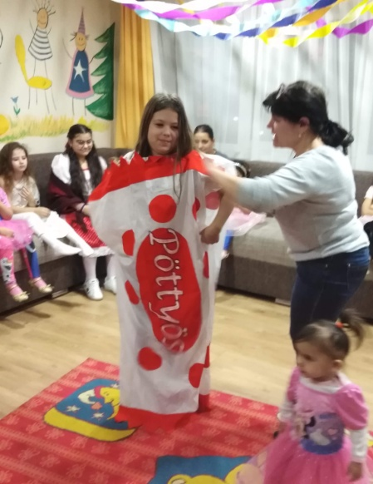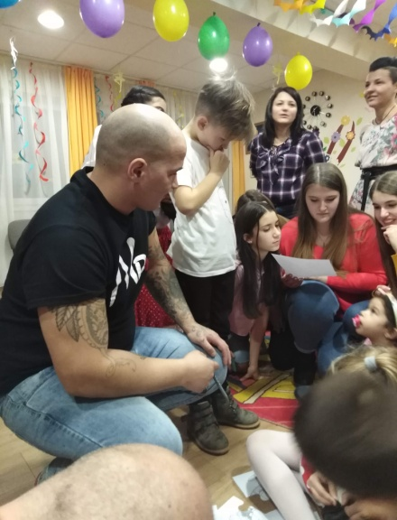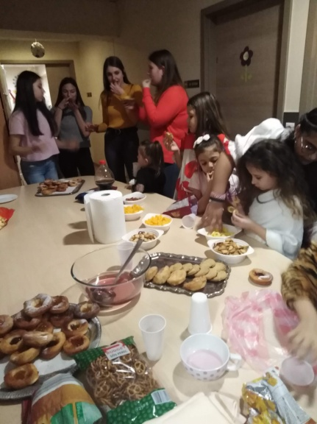

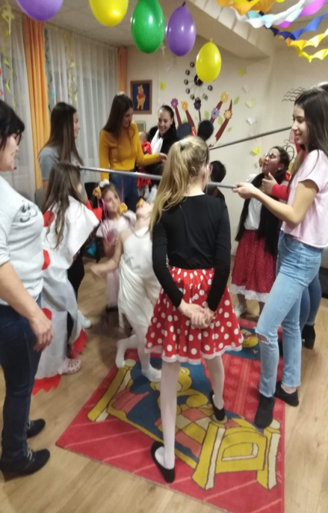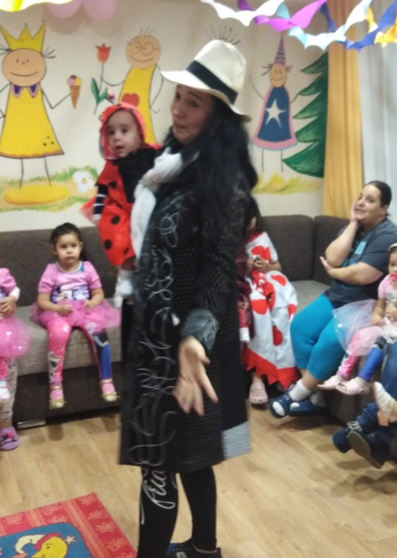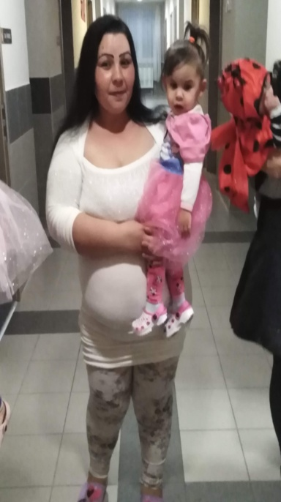

Az iskolai szünetben rendszeresen szabadidős programokkal színesítjük az ellátott gyermekek hétköznapjait.
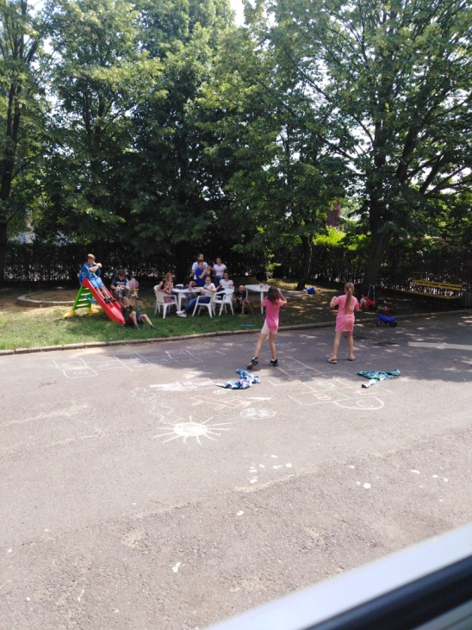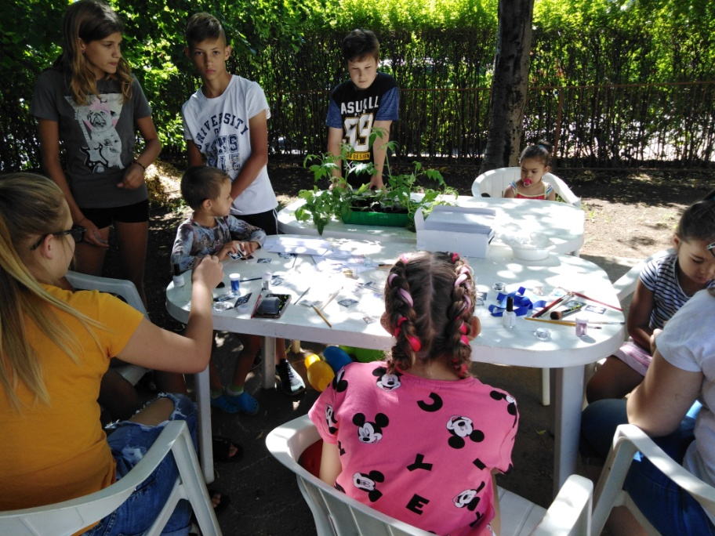

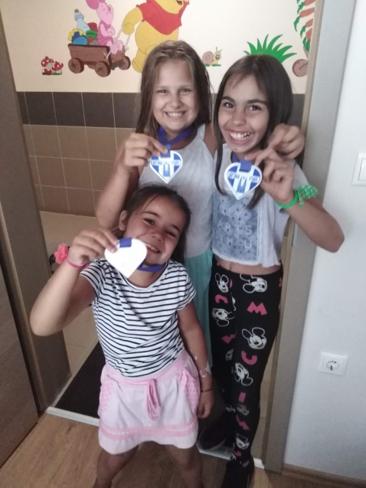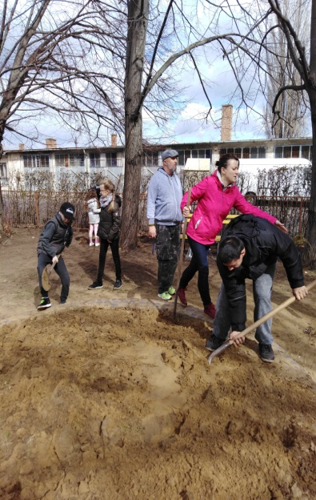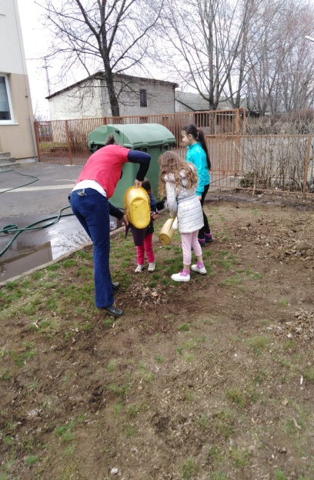
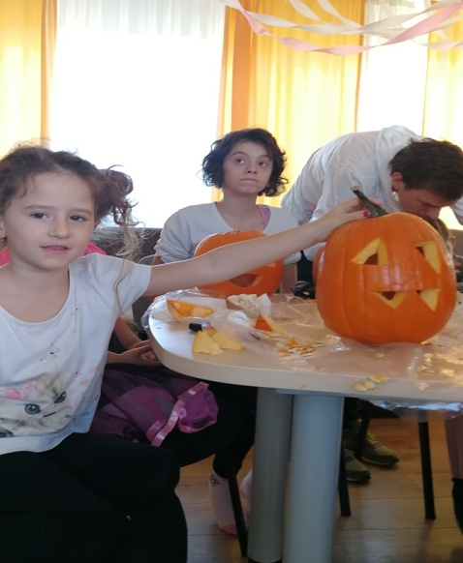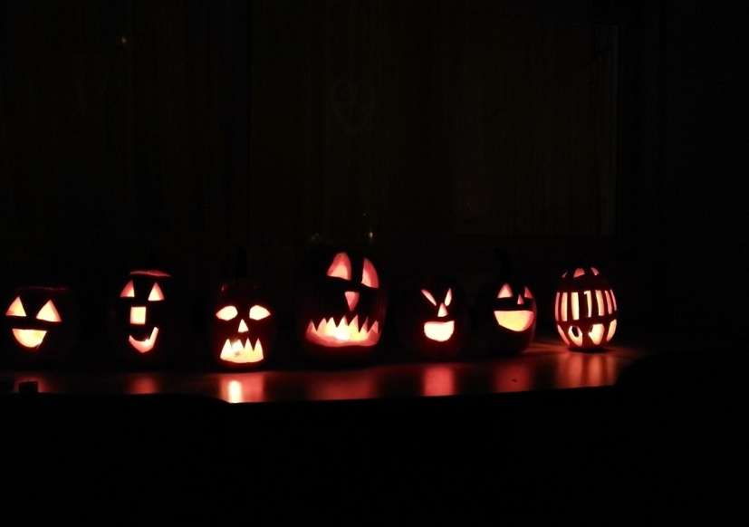
Az iskolai szünetekben minden évben fokozott figyelmet fordítunk arra, hogy az ellátott gyermekeket felkészítsük az intézményen kívüli veszélyekre, azzal a céllal, hogy önmagukat és társaikat is tudják megvédeni bántalmazókkal szemben.
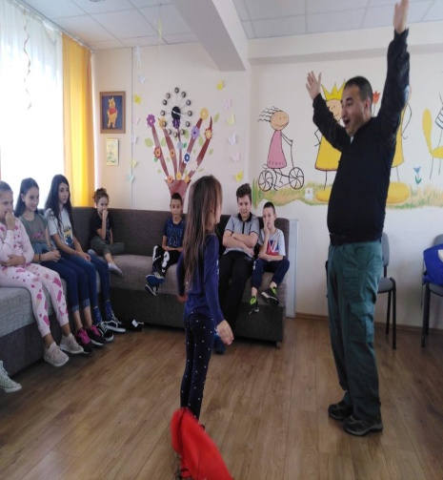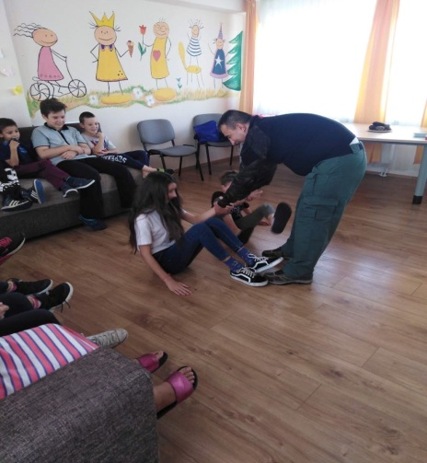

Mikulás ünnepéhez kapcsolódóan az átmeneti otthon gyermekeit az Első Nyíregyházi Lions Club látogatták meg, akik a felejthetetlen élmény mellett személyre szóló ajándékokkal is meglepték őket.
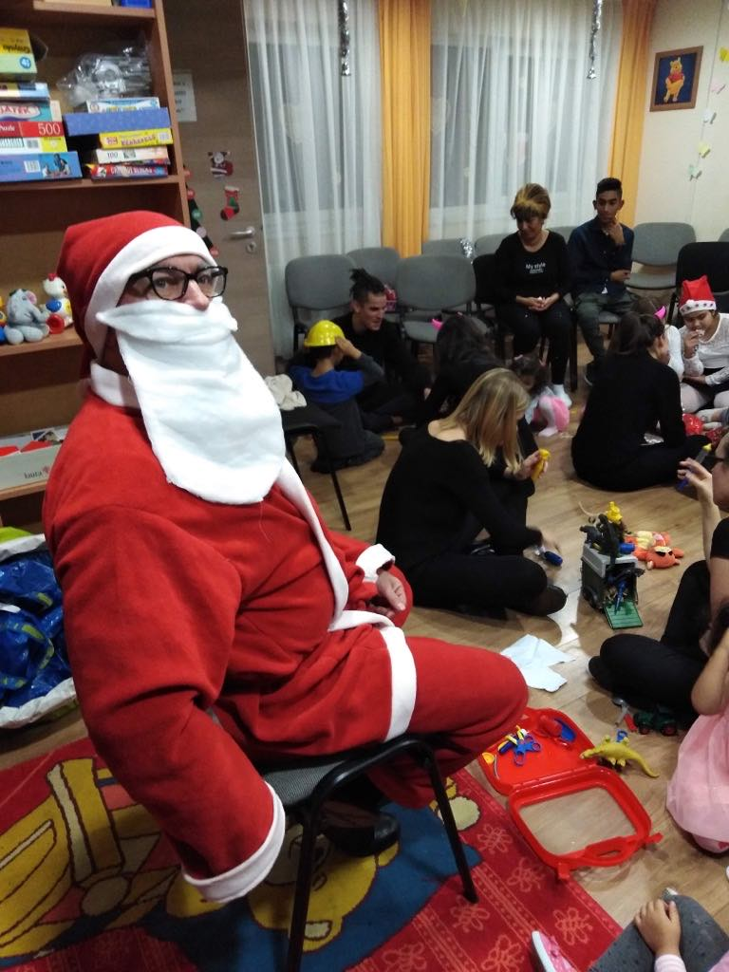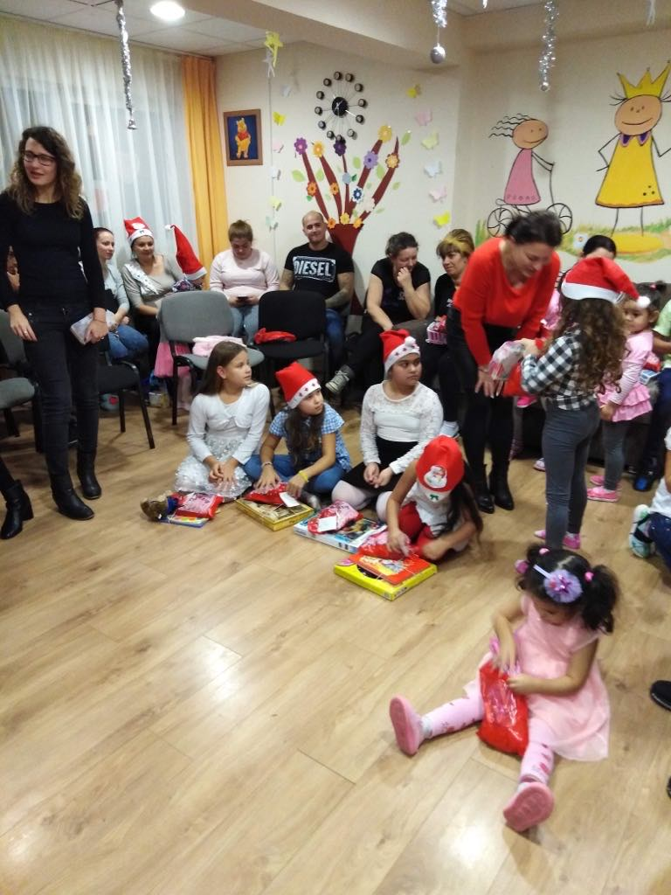

A 2019. évben a tanévkezdéshez kapcsolódóan az átmeneti otthon ellátott gyermekeit a „fenntartható iskolakezdés” elnevezéssel az Észak-Alföldi Környezetgazdálkodási Nonprofit Kft. adományozta meg használt, de jó minőségű iskolai felszerelésekkel.

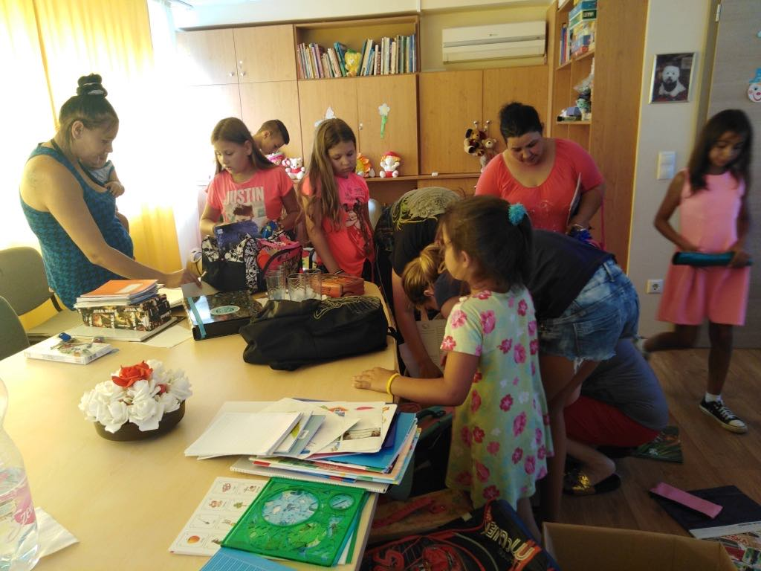

Az évvégéhez és a karácsonyhoz közeledve a 2019. évben is nagyon sok felajánlásban volt részünk, mind lakosság, mind pedig szervezetek részéről. Karácsony ünnepét még szebbé és gazdagabbá tette Szabolcs-Szatmár-Bereg Megyei Kormányhivatal Nyíregyházi Járási Hivatal, a Szent Imre Katolikus Gimnázium, Általános Iskola, Kollégium és Óvoda Óvodai Tagintézménye, és a Nemzeti Agrárgazdasági Kamara bőséges adományaival. Az intézmény felé érkezett önzetlen segítségekkel a Családok Átmeneti Otthonában élő gyermekeknek és családjaiknak sikerült igazán széppé és élmény gazdaggá tenni karácsony ünnepét.

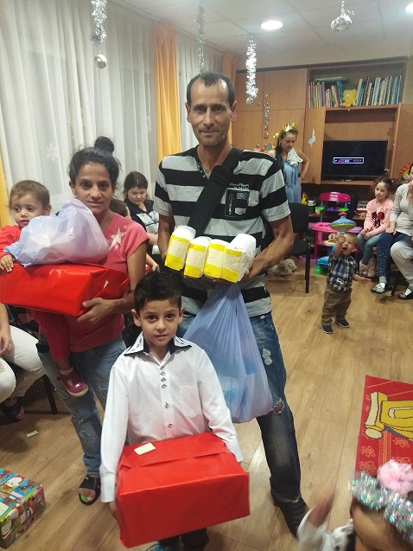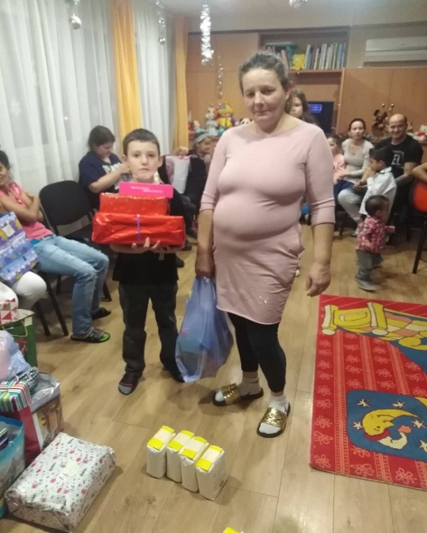

Ellátott gyermekeink számára karácsonyi ünnepekhez kapcsolódóan a bőséges adományok mellett, meghatározó élményt jelentett, hogy a Nyíregyháza Spartacus Football Club Kft. játékosai ellátogattak az intézményünkbe. Sok gyermek titkos kívánsága vált valóra, hiszen a nálunk élő hátrányos helyzetű gyermekeknek nincs lehetőségük arra, hogy más formában is találkozzanak a játékosokkal.

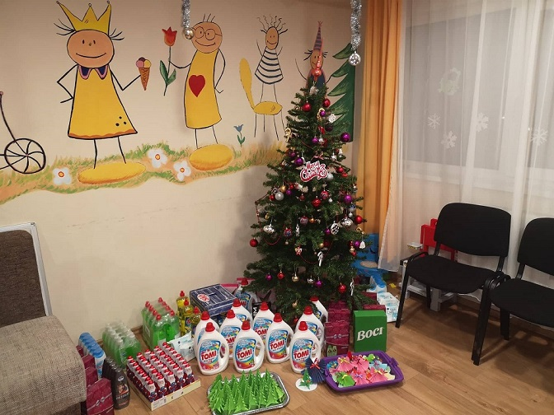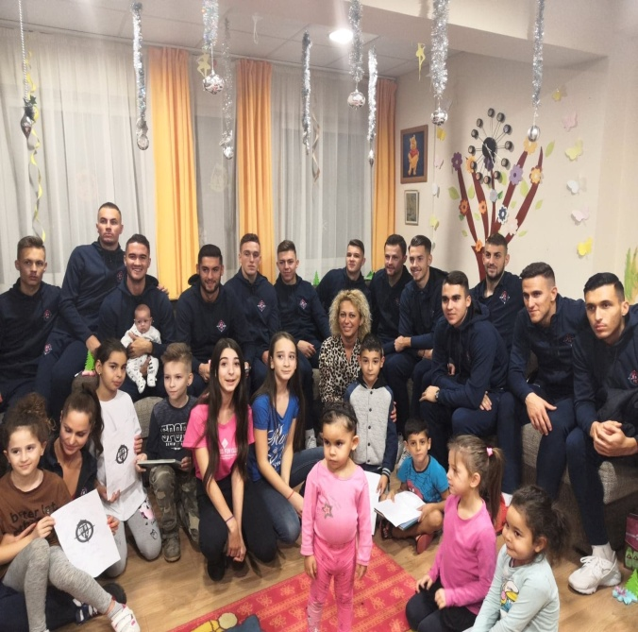

A 2019. évben is a települési önkormányzatok kötelezően ellátandó feladat keretében szünidei gyermekétkeztetést biztosítottak a hátrányos helyzetű, halmozottan hátrányos helyzetű és a rendszeres gyermekvédelmi kedvezményben részesülő gyermekek részére, amelyben az intézményünkben ellátást igénybe vevő gyermekek is részesültek.
Intézményünk rendszeresen terephelye hosszabb, rövidebb ideig tartó gyakorlatot teljesítő hallgatóknak, akik a Debreceni Egyetem Egészségügyi Kar Szociális és a Nyíregyházi Egyetem Pedagógus Képző Kar Szociálpedagógia Tanszékéről érkeznek, illetve OKJ képzés formájában kisgyermek gondozó-nevelő hallgatóknak is gyakorlati terephelyet biztosít.
A Nyíregyházi Gyermekjóléti Alapellátási Intézmény Igazgató Asszonya kiemelt figyelmet fordít arra, hogy az intézmény munkatársai a belső szakmai képzések, a továbbképzések mellett társintézményeken keresztül újabb ismeretekkel bővítsék szakmai tudásukat.
A 2019. évben a Szabolcs-Szatmár-Bereg Megyei Rendőr-főkapitányság Bűnmegelőzési Osztály munkatársai szakmai megbeszélést tartottak a családok átmeneti otthonában „Az áldozattá válás megelőzése, áldozattá válás jeleinek felismerése” témában, illetve „Az Újszülöttjeinkért, Koraszülöttjeinkért Alapítvány” érzékenyítő tréninget szervezett szakembereinknek. A különleges, jó hangulatú, interaktív programokon és előadásokon az intézmény munkatársai rövid idő alatt átfogó ismereteket kaptak mind az áldozattá válás tüneteinek felismerésében, mind pedig a fogyatékkal élő felnőttek és a fogyatékkal élő gyermekek helyzetéről. Az érzékenyítésre szolgáló szituációs helyzetek, játékos feladatok során maguk a segítő szakemberek is élményt szereztek a sérült emberek mindennapi nehézségeiről, átélték, mennyire nehéz és küzdelmes a fogyatékos emberek élete, milyen érzés naponta megvívni azokat a csatákat, amelyek az egészséges társaik számára természetesek.
Intézményünk a 2019. évben is fokozottan odafigyelt arra, hogy az intézmény egységként tudjon működni ennek érdekében olyan közösségépítő, rekreációs programokat szerveztünk, amely a segítő szakemberek pszichés- és mentális feltöltődését biztosították.
Az átmeneti otthonban a szakemberek hatékonyabb együttműködését segíti, hogy negyedévente intézményi szabadnap keretében javítjuk a teamen belüli kommunikációt, a belső konfliktusokat segítünk feldolgozni, illetve minden olyan problémát, konfliktust kezelünk ezen alkalmakkor, amit munkahelyi körülmények között nem kivitelezhető.

NYÍREGYHÁZI GYERMEKEK ÁTMENETI OTTHONA

A gyermekek átmeneti otthona –szolgáltatás feladata egyfelől, hogy teljes körűen ellássa a gyermekeket a szülő/törvényes képviselő akadályoztatása esetén, másfelől, hogy segítséget nyújtson a családnak az átmeneti gondozás okát képező problémája megoldásában, annak érdekében, hogy a gyermek minél hamarabb visszatérhessen családjába.
A Nyíregyházi Gyermekek Átmeneti Otthona 20 éve, 1999 óta barátságos, családias, meghitt légkör teremtésével nyújt otthont átmeneti jelleggel a rászoruló gyermekek számára.
Az intézmény egy időben 16 fő befogadására alkalmas (fiúk és lányok egyaránt) 6-18 éves kor között. Vannak problémák, amelyek rövidebb idő alatt megoldódnak (szülő betegsége, életvezetési problémák, családi konfliktus), de vannak hosszabb ideig tartó esetek is például: iskolába járási nehézség, hajléktalanság, alkoholizmus, munkanélküliség, a szülő indokolt távolléte. Ilyenkor a gondozás meghaladhatja a maximálisan igénybe vehető ellátási időt.
A család életében egy sajátos helyzet, amikor a gyermek bekerül az átmeneti otthonba. A gyermek továbbra is a család részét képezi, törvényes képviselete nem változik, azonban új helyre költözik. A gyereknek és a szülőnek is nehéz, felbomlik a család addigi egyensúlya, s ez arra készteti a szülőt, hogy motiváltabbá váljon arra, hogy a problémája rendeződjön és gyermeke újra otthon élhessen. Ennek érdekében napi szinten jelen lehet, bármikor bejöhet az otthonba, az esetek többségében erre felkérést is kapnak kapacitásuk, energiájuk figyelembevételével.
Az átmeneti gondozás a szülő, illetve törvényes képviselő kérésére, beleegyezésével történik írásbeli megállapodás alapján, a problémák megoldásának időtartamára.
2014 őszétől a szakmai munkát egy korábban benyújtott uniós pályázatnak köszönhetően korszerű, tágas, akadálymentes, minden igényt kielégítő épületben 2-3-4 ágyas szobákkal, szintenként kényelmes nappalival, csoport szobákkal, szülő fogadására alkalmas helyiséggel, nemenkénti vizesblokkal rendelkező helyen végezhetjük.

A szakmai munkát az alábbi munkatársak végzik:
- 1 fő szakmai vezető
- 1 fő gyermekvédelmi ügyintéző és családgondozó
- 3 fő nevelő
- 2 fő gyermekvédelmi asszisztens
- 3 fő gyermekfelügyelő.
- 1 fő takarító gondoskodik a tisztaságról, higiéniáról.

A dolgozók mindegyike rendelkezik a munkaköréhez szükséges képesítéssel, melyet a továbbképzési tervnek megfelelően folyamatosan megújítanak. A 2018. január 1-től életbelépő szociális vezetőképzés értelmében az intézmény szakmai vezetője a mester vezetőképzésen teljesítette továbbképzési kötelezettségét.
Ellátási területünk Nyíregyházán kívül 6 településre (Ibrány, Kálmánháza, Nagycserkesz, Napkor, Paszab, Tiszatelek) terjed ki. Sajnos az iskoláztatás folytonossága nem mindig biztosítható a nagy távolság miatt. 2019-ben 2 főt gondoztunk a kistérségből, Kálmánházáról.

A gyermekek teljes körű ellátása otthonunkban:
Az egyik legfontosabb dolognak azt tartjuk, hogy minden gyermek visszajár abba a nevelési-, oktatási intézménybe, ahová otthonról, családjából is járt. Ez nekünk plusz terhet jelent (pláne a megnőtt üzemanyagárakat figyelembe véve), de a gyermekek szempontjából igen jelentős. Két dolog miatt tartjuk ezt nagyon fontosnak: egyrészt azon dolgozunk, hogy minél rövidebb időn belül visszakerüljenek vér szerinti családjukba (és ugye otthonról a számukra legközelebbi iskolába járjanak), másrészt elég nagy trauma nekik kikerülni a családi környezetből, legalább a baráti, óvodás, iskolás társai közül ne kelljen a gyermekeknek elkerülni és ez az állandósság maradjon meg. A gyermekek egészségi állapotának, életkorának megfelelő, ötszöri étkeztetést biztosítunk és zsebpénzzel is ellátjuk őket. Az otthonunkba kerülő gyermekek döntően alacsony szinten ellátottak ruházattal. Intézményünk külső adományozóktól jelentős mennyiségű használt ruhát kap, mellyel válogatást, mosást követően támogatni tudjuk a hozzánk érkező gyermekeket. Ez is tekintélyes többletmunkát, de számottevő megtakarítást is jelent.
A kisgyermekek ellátása fokozott odafigyelést, több időt, energiát igényel. Az otthon munkatársai minden esetben fontosnak tartják a gyermekek egészségének védelmét, problémáik kivizsgálását, kezelését. Legtöbb nehézséget az alkohol, a bántalmazás miatti egészségkárosodás, fejlődési lemaradás, magatartási-, tanulási- és alvászavar okozza. A tanulási zavarral, nehézséggel küzdő tanulók részére igyekszünk minden lehetséges segítséget felkutatni (iskolai korrepetálás, felzárkóztatást, nevelési tanácsadók). Otthonunk nevelője tudatosan végzi ezt a munkát, és látványos eredményeket ér el. Gyakran a bekerülő gyermekek ingerszegény környezetből és nagyon sok alapvető hiányossággal érkeznek. Ezeket igyekszünk lefaragni, ellensúlyozni. A tehetséggondozás otthonunktól több foglakozást, időt, anyagi ráfordítást igényel, mégis igyekszünk mindezt biztosítani. A gyermekek kedvelik a focit, a pingpongot, szívesen járnak úszásra, énekkarra, kézműves foglalkozásokra. Egy nagyon kedves és lelkes pszichológus segíti munkánkat, heti egy napot tölt otthonunkban a gyerekekkel. Egyéni és csoportterápiát végez, a gyermekek nagyon szeretnek hozzá járni és igen nagy szükség is van a szaktudására.
Az egészségügyi alapellátást minden gyermeknek a közeli gyermekorvosnál vesszük igénybe, mely nagyon jó mert, ahány gyermek annyi felé kellene egészségügyi ellátásra hordani. Szakellátásra időpontokat kérünk, s igyekszünk a szülőket bevonni gyermekük ápolásába, mert fontosnak tartjuk a teljes körű kivizsgálást és a szükség szerinti szűréseket, oltásokat.
Az ellátásért a törvényes képviselő a jogszabályban meghatározott mértékben térítési díjat fizet, melynek dokumentálása tekintetében a Gyvt., a 328/2011. (XII.29.) Korm. rendelet, és a helyi önkormányzat rendeletei az irányadóak. A térítési díj mértékét a beszerzett jövedelemigazolások alapján számoljuk ki, mely függ az egy főre eső jövedelemtől, illetve a bekerült gyermekek számától. Gyakori hiányosság, hogy a szülők nem hoznak igazolást a jövedelmükről, csak „bemondás” alapján tudjuk megállapítani a térítési díjat. A családok jövedelme alacsony, gyakori, hogy nehéz körülmények között élnek. Munkaviszonyuk leginkább alkalmi munka, mindennemű szerződés nélkül. A legális jövedelmük többnyire saját jogú nyugdíjszerű és egyéb rendszeres ellátásból tevődik össze (különböző szociális támogatások, gyes, nevelési ellátás, iskoláztatási támogatás). Mindez kihatással van a térítési díjak fizetésére is. De azért sikerült elérni, hogy a sokszor jelképes összeget a gyermekek után járó juttatásokból kifizessék. Ennek köszönhető, hogy most már évek óta nem keletkezett hátralék.
A gyermek és hozzátartozója közötti kapcsolattartást az intézmény házirendje alapján biztosítjuk, látogatáskor pedig kulturált és zavartalan körülmények állnak rendelkezésre.
A bekerüléskor legtöbb esetben a Nyíregyházi Családsegítő és Gyermekjóléti Központ van a segítségünkre, mert többnyire kapcsolatban állnak a családdal. Ha a családgondozás során úgy látják, hogy segítség lenne a gyermekek elhelyezése, akkor tájékoztatást adnak intézményünkről.
A jelzőrendszer működésének köszönhetően már városszerte ismertté vált intézményünk. Rendszeresen részt veszünk a szervezett konferenciákon, esetmegbeszéléseken. Többször mutatkoztunk be társintézményeink munkatársainak, hogy kölcsönösen megismerjük egymás munkáját. Kapcsolatot tartunk az iskolák, óvodák gyermekvédelmi felelőseivel, a gyámhatósággal, gyámhivatallal és minden más a gyermekekkel kapcsolatban álló intézményekkel. Terepintézményként pedig hozzájárulunk ahhoz, hogy minél többen képet kapjanak rólunk, és kedvet kapjanak munkánkhoz.
Megalakulásunk óta több mint 600 gyermeknek biztosítottunk ellátást rövidebb-hosszabb időre a nehéz élethelyzetükben.
Az otthonba kerülés körülményei 2019-ben is meglehetősen változóak voltak. Az esetek többségében a gyermekjóléti szolgálat közbenjárásával került látókörünkbe a gyermek és a család. A gyermekjóléti alapellátás szakembereivel, valamint a gyámhivatal munkatársaival való jó kapcsolat és hatékony közreműködés kétségtelenül nagymértékben hozzájárul a gyermekek érdekeit szolgáló munkák sikeres végzéséhez. A bekerülő gyermekeket és családjukat együtt gondozzuk, párhuzamosan nyújtunk segítséget, megosztjuk a feladatokat, mert közös célunk: megelőzni a családból való kiemelést és növelni a család megtartó erejét.

A Nyíregyházi Gyermekek Átmeneti Otthonában teljesített gondozási napok:

2019. évben a gondozási napok száma összesen 5023 nap volt, amely egy naptári napra vetítve 14 fő ellátott/gondozott átlaglétszámot, és 86%-os kihasználtságot jelent. 2019-ben összesen 18 lakót fogadtunk be és 15-en kerültek ki az ellátásból. Áthúzódó gondozással 30 gyermeket láttunk el.

A 2019. évi gondozási napok és létszámok havi lebontásban:

 | Gondozási napok  napnapnapnap nap | Átlaglétszám
Január | 371 | 12
Február | 334 | 12
Március | 408 | 13
Április | 418 | 14
Május | 465 | 15
Június | 416 | 14
Július | 372 | 12
Augusztus | 378 | 12
Szeptember | 450 | 15
Október | 496 | 16
November | 450 | 15
December | 465 | 15
ÖSSZESEN | 5023 | 14

A kihasználtság és az átlag létszám alakulása 2018-2019-ben:

2018-hoz viszonyítva nőtt a kihasználtságunk, s az átlagos létszámunk, de ezt továbbra is az alábbi tényezők befolyásolják:
- együttműködés hiánya mind a szülő, mind a gyermek részéről (nem tartják be az együttműködési megállapodást, házirendet),
- életkori adottságból adódóan megtagadják az elhelyezést (korlát, szabály, kötöttség, házirend, rendszeres iskolába járás stb. miatt),
- még mindig él az a tévhit, hogy a gyermek végleg kikerül a családból,
- a térítési díj megfizetése sokaknak nehézséget okoz, s inkább nem veszik igénybe a segítséget,
- a kistérségből jelentkezőket iskolaváltás nélkül nem tudjuk fogadni, szükség lenne a közeli iskola partnerségére.

A bekerülési okok vizsgálata:
Az otthonba kerülés körülményei 2019-ben is meglehetősen változóak voltak. Az átmeneti gondozás igénybevételének okai széleskörűek, összetettek. Ezek között megjelennek a lakhatási problémák, a szülő betegsége, a szülő indokolt távolléte, életvezetési problémái, szenvedélybetegsége, családon belüli konfliktus, a gyermek magatartási problémái, iskolai csavargás, nehezített iskolába járás.
Az ellátás igénybevételének oka a „hozott” probléma sokszor nagyon összetett, és az átmeneti gondozás alatt az eset feltárása során több gondra is fény derül. Az ellátást kérő szülők rendszerint olyan indokokat jelöltek meg, amelyekben a problémát külső tényezőkre (lakás, anyagi helyzet stb.) vetítették, kevésbé fogalmazták meg a család, vagy a saját személyiségük működésében rejlő okokat.
A gyermekjóléti alapellátás és a gyámhatóság szakembereivel való szoros kapcsolat és hatékony közreműködés kétségtelenül nagymértékben hozzájárul a gyermekek érdekeit szolgáló munkánk sikeres végzéséhez.
2019-ben több esetben is felmerült az átmeneti gondozás szükségessége, de a kötöttség elfogadása, a szabályok betartása valamint a térítési díj fizetésének kilátásba helyezése miatt azok meghiúsultak. Számos esetben a szabad mozgás korlátozása miatt a kamaszok megtagadták az együttműködést.

Az otthonba kerülés indokai a következők voltak (a tárgyévben felvételre kerültek adatai alapján):
2018. 2019
- a szülő indokolt távolléte: 8 fő 4 fő
- szülő életvezetési problémái: 2 fő 2 fő
- szülő egészségi állapota: 1 fő 1 fő
- szülő - gyermek konfliktus: 3 fő 2 fő
- a gyermek magatartása: 5 fő 6 fő
- iskolai csavargás: 6 fő 2 fő
- lakhatási problémák: 4 fő 1 fő
- bántalmazás (fizikai): 2 fő 0 fő
Összesen 31 fő 18 fő

Az adatokból megállapítható, hogy sajnálatosan növekedett a gyermekek magatartása miatt a bekerülés ok, melyek mögött következetlen, elhanyagoló nevelési stílus, iskolai csavargás rejlik. Megfigyelhető a szülő és a gyermek közötti gyakori konfliktus, melynek számtalan okai közül nagy jelentőséggel bírnak a családon belüli szerepek, tisztázatlan határok, egymás tiszteletének, megbecsülésének hiánya.
A szülő indokolt távolléte miatti bekerülés is jellemző, ami arra enged következtetni, hogy egyre többen helyezkednek el dolgozni, többen kapnak közmunkát.

A gyermekek továbbkerülésének/elhelyezésének az alakulása 2019-ben:*
- 13 gyermek saját vér szerinti családjába költözhetett vissza
- 2 gyermek került szakellátásba
(*az adatok a tárgyévben lezárt gondozási esetekre vonatkoznak, a bekerülés időpontjától függetlenül)
Az adatok összehasonlítva a 2018-as évvel:
Év | Összes gondozott | Újként bekerülők  száma | Kikerülők száma |  |  | Összesen
 |  |  | családba | szakellátásba | Egyéb
2018. | 41 | 31 | 28 | 1 | 0 | 29
2019. | 30 | 18 | 13 | 2 | 0 | 15

2018-hoz képest a be- és kikerülők száma lényegesen kevesebb volt. Ennek ellenére magasabb volt a kihasználtság, mert a jelenleg is bent tartózkodók gondozási ideje hosszabb ideje tart (7-10 hónap).
Az elmúlt két évet összehasonlítva az átmeneti gondozásból kikerült gyermekek közül továbbra is jó arányban kerültek vissza családjukba, míg szakellátásba csak 2 fő. Egyik esetben ok a szülő-gyermek közötti kiengesztelhetetlen konfliktus, a másik esetben pedig a szülő alkalmatlansága a gyermek gondozására, nevelésére.
Az átmeneti gondozás eredményessége attól is függ, hogy hány gyermeket sikerül hazagondozni. Egyértelmű, hogy a kigondozás nagymértékben függ az előzőekben már taglalt bekerülési indokoktól és a jól megtervezett kivitelezett, gondozás folyamatától.

A 2018-as és a 2019-es évet összehasonlítva az alábbiak szerint alakult a gondozási idő:
Év | Csak ideiglenes  gondozásban részesült | 0-1  hónap | 2-3  hónap | 4-6  hónap | 7-10  hónap | 11-12 hónap | 12 hónapnál több | Összesen
2018. | 1 | 3 | 6 | 13 | 2 | 4 | 0 | 29
2019. | 1 | 6 | 4 | 0 | 4 | 0 | 0 | 15

A gondozási idő hosszát a probléma összetettsége befolyásolja. A cél az, hogy a bentlakó gyermekek minél hamarabb visszakerülhessenek a családjukba. A tartósabb gondozási idő azért keletkezett, mert az óvodába, iskolába járás nehezített volt, napi szinten nem tudták megoldani az odajutást. A szülők indokolt távolléte (munkavállalása) miatt is növekszik a bent tartózkodási idő, mert a munkaidő beosztás nem teszi lehetővé a gyermek felügyeletét.
A szabadidő hasznos eltöltése intézményünkben:
Nagy gondot fordítunk a gyermekek szabadidejének hasznos eltöltésére. A szabadidős tevékenységek során megpróbáljuk feledtetni otthoni problémáikat, ezzel is segítve személyiségük egészséges fejlődését.
A szabadidő a tanulás és a testi szükségletek kielégítésén túl fennmaradó szabad felhasználású idő. Ide tartozik minden olyan foglalatosság, amelyben mindenki önként vesz részt, akár azért, hogy kipihenhesse magát, szórakozzon, vagy társas kapcsolatait ápolja. Ily módon a szabadidő testi-lelki feltöltődést és regenerálódást nyújt.
Kötetlen tevékenységek a társasjáték, kézművesség, sportolás, természetjárás, tánc, játék stb.
A szabadidős tevékenységek lehetőséget nyújtanak az otthonban lakó gyerekeknek a személyiségkorrekcióra, fejlesztésre, pihenésre, regenerálódásra, kompenzálásra.
Együtt készülünk az ünnepekre, melyeket igyekszünk meghitté, emlékezetessé tenni, mert sok gyermek csak itt tapasztalja meg ezt az élményt. Megünnepeljük a gyermekek név-és születésnapját (volt olyan gyermek, aki még soha sem kapott tortát!), kirándulni megyünk, a szünetekben moziba, állatkertbe, strandra járunk.
2019-ben is változatos szabadidős programokat, tevékenységeket szerveztünk gondozottainknak, figyelembe véve a gyerekek igényeit érdeklődését. A tanulmányi munka után otthonunk minden lakója eldöntheti, hogy a felkínált lehetőségek közül miben szeretne részt venni. A foglalkozásokba való bekapcsolódás önkéntes, a bentlakók maguk döntik el, szabadidejüket mivel szeretnék eltölteni. Gyermekeink szívesen társasjátékoztak, kártyáztak, kézműveskedtek, sportoltak, játszottak.
A nagyobb tanulók, telefonjukon szeretnek internetezni és „facebookozni”. A kisebbek szívesen nézték a mesecsatornákon futó meséket, sorozatokat. Nagy előny, hogy rendelkezünk egy tágas játszó szobával. Itt lehet babázni, építőjátékozni, színezni, rajzolni, mesét olvasni és hallgatni. Az alagsori nappali helyet biztosított a gombfocizáshoz és asztaliteniszezéshez egyaránt. Gondozottaink a foglalkoztató szobában gyakran vettek részt kézműves foglalkozásokon, ahol festettek, ragasztottak, nyírtak, „műalkotásokat” készítettek.
Tavasztól őszig tartó időszakban a gyerekek sokat játszottak, sportoltak a szabad levegőn. Az óvodás korosztály szeretett hintázni, homokozni, csúszdázni, mászókázni. A fiúknál a sláger sportág természetesen a futball volt. A lányok leggyakrabban labdáztak, tollaslabdáztak, ugráló köteleztek, hullahopp karikáztak, aszfalt rajzoltak. Évről évre bővítjük mind a szabadtéri, mind a szobában használható társasjátékokat, készségfejlesztő játékokat.
Adományként számos cég, szervezet, illetőleg magánszemély támogatta és segítette munkánkat, gondozottaink mindennapjait. Hálás szívvel fogadtuk a többek között adományozóktól kapott

HAVI LEBONTÁSBAN SZERVEZETT SZABADIDŐS PROGRAMOK:
Állandó programjaink 2019:
- Az iskolai barkács, illetve kézműves szakkör rendszeres látogatása, minden 2. héten, csütörtökön.
- Az iskolai ünnepségeket való részvétel.
- Minden hétfőn és kedden az iskola tornatermében tartott sportnapokon asztalitenisz tanulása, gyakorlása.
- A mozdulj Nyíregyháza programsorozat keretén belül csütörtökönként gerinctornán vettünk rész.
- Az otthonban tartózkodó gyermekek születés- illetve névnapjának megünneplése.
- Heti egy alkalommal pszichológus szakember foglalkozik a gyermekekkel egyénileg, valamint kis csoportokban.
- Megfelelő időjárás esetén rendszeresen látogatjuk a településen lévő sportpályát és a játszóteret.
- Hetente egy alkalommal az iskolai könyvár látogatása.

JANUÁR:
A téli szünet utáni első nevezetes dátum január 6. Vízkereszt, Háromkirályok napja. Közösen leszedtük a karácsonyfa díszeit, s közben kulturális foglalkozás keretében megbeszéltük, hogy az adventi időszak lezárul és kezdődik a farsangi mulatságok ideje. Találós kérdéseket fejtettek meg a gyerekek a téli évszak témakörében. Legkedveltebb tevékenységek esténként a rajzolás, téli szüneti élmények megrajzolása, lefestése. Mindenki munkája kikerült a faliújságra, falitáblára, az elkészült rajzokból, festményekből házi kiállítást rendeztünk, ezen kívül kedvelt tevékenység volt még az építőkockázás, meseolvasás és TV-nézés. Ebben a hónapban megbeszéltük azt is, hogy a madarak téli etetéséről gondoskodnunk kell és az otthon mögötti sportpályán ezt meg is tettük.
Január 22.-én, a Magyar Kultúra Napján az Iskolás gyerekekkel megtekintettük a Nyíregyházi Városi Művelődési Központban rendezett gálaműsort.
Bekapcsolódtunk a „Mozdulj Nyíregyháza” programba is. Hetente közös tornán vehettünk részt.
FEBRUÁR:
A madarak etetése tovább folytatódott ebben a hónapban is. Már készülődtünk a farsangra.
Beszélgettünk az erre az időszakra jellemző népszokásokról, a gyerekek tetszését nagyon elnyerte a busójárás. Tervezgettük, ki minek öltözik fel. Jó hasznát vettük a karácsonyra adományként kapott ruháknak, mert akadt közöttük jelmeznek való is. Szép farsangi álarcokat készítettünk festéssel, színezéssel, farsangi fánkot sütöttünk, majd megtartottuk az otthonban vidám farsangi mulatságunkat. A gyerekekkel tréfás farsangi verseket, mondókákat tanultunk, amelyet aztán mindenki elszavalt társai előtt is. Gondozottaink színes, vidám jelmezekbe öltöztek. Vicces játékokkal szórakoztak, mint például lufifújó-verseny, székfoglaló. Farsangi karneválunkon tánccal búcsúztattuk el a telet.

MÁRCIUS
Március elején a fiúkkal nőnapi üdvözlőlapokat készítettünk, valamint köszöntőket tanultunk.
Tavaszi dekorációt varázsoltunk krepp-papír, hurkapálca, ragasztó, hímzőfonal segítségével. Gyönyörű tavaszi virágokat készítettünk, mint például: krókusz, tulipán, szegfű. Egyre többet tartózkodtunk a szabad levegőn. Megbeszéltük és megfigyeltük a tavasz első bizonyítékait, a fák ébredését, rügyfakadását. Beszélgettünk a tavaszi szeszélyes időjárásról.
A hónap második hetében nemzeti színű kokárdákat és zászlókat festettünk, beszélgettünk a közelgő Nemzeti Ünnepről, a márciusi ifjakról és a korszak legismertebb költőjéről, Petőfi Sándorról. Azokkal a gyerekkel, akik még nem ismerték megtanultuk a Nemzeti Dal első két versszakát.
Március 15-ére kokárda készült a bejárati ajtóra, ablakokra, valamint megtekintettük Nyíregyházán, a Kossuth téren megrendezett ünnepi műsort 21.-én a településen tartott egészségnapon megkóstoltuk a teljes kiőrlésű lisztből készült ételeket, többféle egészséges ételt, italt és beneveztünk az egészséges életmóddal kapcsolatos játékos vetélkedőre.

ÁPRILIS
Április 1-je a tréfálkozások, jókedvű beugratások napja volt, a gyerekek és mi felnőttek is egyaránt megtréfáltuk egymást.
Elkezdtük a Húsvéti, készülődést, népszokásokról beszélgettünk, filmeket néztünk ezzel a témával kapcsolatban. Tojásokat festettünk, húsvéti dekorációkat készítettünk, locsolóverseket tanultunk. Az Ünnepek alatt a jó időt kihasználva ellátogattunk Sóstóra ahol kipróbáltuk a játszótéren található játékokat, körbesétáltuk a tavat és fagyiztunk.
Folytatódott az időjárás megfigyelése. Láttuk a tavasz kibontakozását, az elköltözött madarak visszaköltözését. Egyre több időt töltöttek gyermekeink a szabadban focizással, labdázással. Megemlékeztünk a Víz világnapjáról
A hónap végén a gyerekek élménybeszámolót tartottak a tavaszi szünetükről.

MÁJUS
A május elsején a népi hagyománynak számító májusfa állítás szokását és jelentését elevenítettük fel.
A hónap első vasárnapján az édesanyákat ünnepeltük meg. A gyerekek családonként készítettek üdvözlőlapot anyukájuknak, anyák napi verset, köszöntőt tanultak meg, amit az elkészített ajándék kíséretében mondtak el otthon.
Sajnos a szinte egész hónapra jellemző kedvezőtlen időjárás miatt csak kevés szabadtéri programot tudtunk szervezni, így ebben a hónapban kétszer is mentünk moziba.
A hónap utolsó hétvégéjén végre igazi tavasz végi időjárás köszöntött be így részt vettünk a Máriapócsi majálison ahol színes, változatos programokon szórakoztunk, a gyerekek nagy kedvence a cukorágyú volt. A helyszínen tacskótalálkozó is zajlott, megtekintettük a kis kutyusok ügyességi bemutatóját és csatlakoztunk a felelős állattartásról folyó interaktív vetélkedőhöz és beszélgetéshez.
Május végén megünnepeltük a gyermeknapot. A karácsonyi támogatóink visszatértek hozzánk és gondozottainknak süteményt, üdítőt és ajándékokat hoztak. Tréfás ügyességi vetélkedőket rendeztünk, lufi hajtogatással és arcfestéssel kedveskedtünk a gyermekeknek, zenés-táncos mulatsággal zártuk a napot.

JÚNIUS
A falunap június 15.-én volt, melyen az otthon lakói és dolgozói beneveztek a Fakanál főzőversenyre, ahol az előző évben megkezdett hagyományt folytatva ismét egészséges ételekkel készültünk, különböző ízesítésű lapcsánkákat sütöttünk, pl. káposztásat, cukkíniset és sárgarépásat. A gyerekek nagyon élvezték a forgatagot, s tetszett nekik, hogy együtt süthettek-főzhettek a nevelőikkel.
Június közepétől kezdődött a nyári szünet, erre készülve megbeszéltük a nyári időjárásban (forróság, napszúrás, strandolás) rejlő veszélyeket. Tanévzáró partival ünnepeltük meg a vakáció kitörését ahol az óvodás és az iskolás ballagó gyermekeinket is köszöntöttük.
Az otthon számára vásárolt kerti kádban a gyerekek gyakran fürdőztek, pancsoltak meleg idő esetén. Sok időt töltöttek az intézmény mögötti játszótéren, hintázással, csúszdázással, homokozással, fogócskázással, labdázással. „Kavicskirakó” játékot a kisebb gyerekekkel játszottuk. Ez a fejlesztőjáték a kisebb, nagyobb, emelkedés, csökkenés fogalmának elsajátítását is segíti. Udvari játékaink: ugróiskola, „Mókusok ki a házból!”, kugli, aszfaltrajz készítés és verseny, pingpongozás, rollerezés. A gyerekekkel gondoztuk az otthon körül kirakott muskátlikat, ültetett virágokat.
A nyárszünet ideje alatt minden csütörtökön ellátogattak hozzánk a Periféria Egyesület munkatársai, akik kreatív kézműves foglalkozásokat tartottak.

JÚLIUS
Júliusban érik a legtöbb gyümölcs. A gyerekek több alkalommal is voltak „vezető” Ilike néni kertjében gyümölcsszüreten. Nagy sétákat tettünk a településen megfigyelve a természet sokszínűségét. A kanális partra, sportpályára kilátogatva megismerkedtek a gyerekek az itt fellelhető mezei és gyógynövényekkel. Ebben az időszakban gyermekeink gyakran megtapasztalják a rovarcsípések (szúnyog, méh) kellemetlen hatását, ezért megelőzésre és védekezésre nagy gondot fordítottunk.
Legnépszerűbb udvari játékaink a cicázás, labdaiskola, fogócska, bújócska voltak. Sikere volt a rollereknek, melyekkel önfeledten suhantak a gyerekek. A hónapban ellátogattunk az állatkertbe ahol legnagyobb sikere a fóka-shownak volt. Kipróbáltuk a megújult Tófürdőt, és néhány este szabadtéri mozielőadáson vettünk részt a Nyíregyházi Rózsakertben.

AUGUSZTUS
Augusztusban folytatódott az otthon körüli virágok gondozása, amit a gyerekek nagy örömmel végeztek. Jó idő esetén gondozottaink szívesen fürdőztek a kerti kádban
Nagy sétákat tettünk a faluban, gyakran ellátogattunk a közösségi park játszóterére is, valamint többször felkerestük a városban található játszótereket is, nagy élmény volt a gyereke számára, hogy kipróbálhatták a Városi Művelődési Ház melletti akadálymentesített játszóteret, ennek apropóján beszélgettünk a másság elfogadásáról.
Ebben a hónapban bőséggel érnek a nyári és kora őszi gyümölcsök. Ennek betakarításában, valamint elfogyasztásában a gyerekek is részt vettek „vezető” Ilike néni kertjében. A kirándulások alkalmat adtak a természetben történő változások megfigyelésére, hisz már bágyadtabb a napfény, sárgállanak a levelek. Ebben a hónapban is folytatódtak a kézműves fogalakozások. Néhányszor a városban rendezett VIDOR fesztivál szabadtéri programjaira is sikerült bejutnunk.

SZEPTEMBER
Szeptember 1-je az iskolakezdés napja. Az első héten kézműves foglalkozások keretében, a gyerekekkel befedtük, és a nevükkel elláttuk a füzeteket, könyveket. Nagy közös szülinapi partit tartottunk, ahol azokat a gyerekeket köszöntöttük, akik a nyári szünet alatt ünnepelték a születésnapjukat.
Másik kedvelt elfoglaltság az őszi falevelek, termések gyűjtése, amiből asztali dekoráció, különböző figurák, őszi képek készültek. Ez az időszak alkalmas sétákra, a színes őszi természet megfigyelésére. Amikor az időjárás engedte, a tanulmányi munka után sokat játszottak gyerekeink a szabadban, többször kirándultunk Sóstóra és hatalmas sétákat tettünk a tó körül.
Kedvelt játékok a focizás, tollaslabdázás, kiütős, fogócskázás voltak. Szeptember végén rendezték meg a Tirpák fesztivált, ahova a hétvére bent maradó gyerekekkel ellátogattunk. Jó programok voltak, és mi szem szájnak ingere, mindent megkóstoltak.
A hónap végén támogatóink fantasztikus két napos élményprogramot biztosítottak a gyerekek számára. A program keretén belül ellátogattunk az állatkertbe, másnap pedig a Leveleki tavon csónakáztunk, megismerkedtünk a tó és az azt körülvevő nádas élővilágával.

OKTÓBER
Az intézményt az ősz színeivel díszítettük fel. A gyerekek segítségével, festéssel és ragasztással őszi fákat ábrázoló nagy faliképet készítettünk. A termések, levelek színes kavalkádja, fejlesztő eszközként is szolgál. Gyerekeink így játszva megtanulhatják például a színeket, a kisebb és nagyobb fogalmát. A szép őszi időben még mindig a szabadtéri játékokat részesítettük előnyben.
Október 23.-án részt vettünk a Városi ünnepségen, a napot egy késő ősz fagyizással zártuk.
Bár nem tartozik a mi kultúránkhoz, de a gyerekek kérésére az őszi szünet előtti utolsó este Halloween bulit tartottunk, ahol visszafogottan, de azért napnak megfelelő arcfestést kaptak.

NOVEMBER
Ebben az évszakban madáretetőket készítettünk és kihelyezzük a madaraknak szánt téli eleségeket, különböző magvakat, szalonnabőrt. Természetesen ezt a tél folyamán mindig pótoljuk.
A hideg idő miatt, szabadidős tevékenységeinket az otthon falai között tartottuk meg. Óvodás és alsó tagozatos gyerekekkel, ősszel kapcsolatos mondókákat, verseket tanultunk. A tanulók szívesen rajzoltak a játékszoba falára felragasztott „rajzfalra”.
Felkerestük a Nyíregyházi Egyetem területén található Botanikus kertet.
Szintén ebben a hónapban került megrendezésre a Nyíregyháza Rally, melyre belátogattunk a gyerekekkel. Fantasztikus élmény volt a sok, különleges versenyautó, a lóerő és a dübörgés.
A hónap végén elkezdtük a karácsonyi műsorra való felkészülést.

DECEMBER
Ez a hónap az advent időszaka, ennek megfelelően feldíszítettük a gyermekotthont, közösen készítettük el az otthon adventi koszorúját és minden vasárnap meggyújtottunk egy gyertyát. Mindenki izgatottan várta már az ünnepi készülődést, amiben aktívan részt is vettek. Idén sem maradhatott ki a karácsonyi forgatag megtekintése a sétálóutcában. December 4-én, a Mikulást várták gyermekeink nagy izgalommal. Érdekes, hogy mindenkiről tudta, hogyan viselkedett, jól tanult-e és szót fogadott-e? Sajnos virgácsok is kerültek elő a zsákból.
Mikulás elmúltával a karácsonyi műsorunkra készültünk. Esténként verseket, mondókákat, rövid történetet, dalocskát gyakoroltunk, hogy a karácsonyi ünnepségünkön méltóképpen elő tudják adni. Ünnepségünkön kedves régi adományozók is részt vettek, akik sok-sok édességet, gyümölcsöt hoztak, s jelentősebb összeggel járultak hozzá, hogy egy nagy képernyős tv-vel lepjük meg a gyerekeket. Az idén a Baptista Szeretetszolgálat cipős dobozokat adományozott. Kaptunk a Kelet-Magyarország napilap munkatársai által gyűjtött csokoládékból is, valamint a nyíregyházi repülőtér pilótái is fantasztikus ajándékokkal leptek meg bennünket. A műsor után az ajándékok bontogatásakor jó volt látni a gyerekek csillogó szemét. Köszönjük adományozóink nagylelkűségét.

A Gyermekek Átmeneti Otthona a gyermekek részére a mindennapokban az otthont és a szülőt is helyetesíti. A Gyermekek részére olyan tartalmas és kreatív programokat szervezünk, amelyek feledtetik velük a szülő és a család nélküli időszakot. Az itt töltött idő emlékezetes számukra, a számos elsajátított értéket magukkal viszik haza, a családjukba, a baráti társaságukba és az iskolába.
A gyermekek és a családok minden intézményünkből utravalóként cask a szépet és az értékes emlékeket viszik magukkal.

Nyíregyháza, 2020. március 6.

Dr. Nagy Erzsébet
intézményvezető

